TRABAJO PRÁCTICO

INGENIERÍA DE REQUISITOS SISTEMAS DE INFORMACIÓN II

“Fabrica de cordones”

Integrantes del Grupo Numero 1

Arangio Tobias Emilio | – LU1241935
Lucas Emir Abad Cancinos | – LU1242680
Rodriguez Valentina Victoria | – LU1230665
Juan Ignacio Caceres | – LU1150339
Arias Tobías | _ LU 1207552
Lopez Rickensdorf, Juan Ignacio | _LU 1163820

Profesora:
RIDJAN, SONIA ANA

Cuatrimestre: 2 – Año: 2026



Etapa 1

1.1 · Presentación de la empresa
- Razón social: JACSA S.R.L.
- Fundada en 1991. Más de 30 años de operación continua atravesando las sucesivas crisis del país.
- Empresa familiar, PyME. Cuatro socios con vínculo de parentesco (padres, hijos, hermanos).
- Su objeto social según acta constitutiva es la fabricación de productos textiles en general.
- Su ventaja competitiva histórica fue orientarse a la máxima calidad posible y a atender nichos donde otros fabricantes no lograban cumplir requerimientos específicos. Eso le dio reconocimiento en el gremio y relaciones de confianza de largo plazo con sus clientes.
- Localización: Dirección de JACSA S.R.L: Carlos Croce 1361 Banfield (CP 1828)

1.2 · Productos y servicios
- Producto principal: cordones para elementos de seguridad industrial — calzado de seguridad (borceguíes), protectores auditivos y similares.
- Característica diferencial del producto: la resistencia. Debe soportar uso intensivo y tensiones superiores a las de un cordón convencional, porque una falla implica riesgo para el operario. La punta va reforzada con acetato disuelto en acetona para que no se deshilache.
- Variantes configurables: tipo de hilado (algodón, poliéster, polipropileno, combinables en un mismo cordón), cantidad de hilos (define grosor, resistencia y costo, con tope según la máquina), color y diseño (incluye tiras reflectivas y estampados), tipo de tramado (más abierto o cerrado, se regula con un engranaje que cambia la velocidad de salida). También hay pedidos de material ignífugo.
- Proceso productivo: máquinas trenzadoras cargadas con bobinas o carretes de hilado que se trenzan formando el patrón. La máquina se detiene sola por sensor cuando se agota una bobina.
- Servicio complementario posible: fasón — alquilar el tiempo ocioso de la línea a otros fabricantes.
- Prácticas ambientales: reciclado de conos de cartón y plástico, donación de cordón excedente a escuelas y jardines, reprocesamiento del hilado sobrante como soga, estopa o alma de cordón. Generación de residuos prácticamente nula.
- Marco normativo del producto: Resolución 896/1999 de la Secretaría de Industria, Comercio y Minería (seguridad industrial).

1.3 · Tipo de empresa y estructura
Estructura organizacional
- Estructura simple, con baja departamentalización. Autoridad máxima: el Socio Gerente. Dotación: 4 socios + 10 empleados, todos operarios de la línea de producción.
- Socio 1 — Gerente General, a cargo de la planta industrial, ventas y atención al cliente. Además entrega los pedidos y aprovecha para visitar clientes.
- Socio 2 — Contador público. Cubre contabilidad, administración y finanzas, firma balances, liquida impuestos, gestiona compras y negocia con proveedores. También lleva todo RR.HH. (convenios, liquidación de sueldos, juicios laborales) con asesoría legal externa cuando hace falta.
- Socio 3 — Aporta la innovación tecnológica cuando se requiere. Es quien redactó el TP fuente. Conoce el rubro textil y la PyME desde sus inicios.
- Socio 4 — Aporte de capital únicamente, sin funciones en el organigrama.
- Áreas tercerizadas (ninguna crítica, no se comparte información sensible): legales (juicios laborales), logística de distribución a más de 200 km (expresos o Correo Argentino), y marketing (publicidad y redes sociales).
Departamento o gerencia de sistemas
No existe. La tecnología está a cargo informalmente del Socio 3 y todos los desarrollos previstos (sitio web, app) se plantean con proveedores tercerizados.
Clasificación
Criterio | Clasificación | Justificación disponible
Sector de la economía | Secundario / industrial | Manufactura textil: transforma hilado en cordón terminado.
Figura legal | S.R.L. | Sociedad de Responsabilidad Limitada, según razón social y acta constitutiva.
Tamaño | Pequeña (PyME) | 4 socios y 10 empleados. El propio TP fija el corte en "menos de 10 empleados = pequeña, 11 a 50 = mediana, más de 50 = grande".
Propiedad del capital | Privada, familiar | Cuatro accionistas con vínculo de parentesco directo.
Ámbito geográfico | Nacional (concentración regional) | CABA y GBA principalmente, con excepciones en parques industriales del interior, sobre todo NOA (ej. CONFECAT en Catamarca, cliente regular).
Nacionalidad / origen de fondos | Nacional argentina | Capital local, sin operaciones en el exterior. No cuenta con los requisitos ni la experiencia para exportar.
Productos / servicios al mercado | Bienes industriales, B2B | Producto físico "real", de comparación (no de conveniencia ni masivo): precio más alto que un cordón común, distribución selectiva y mercado objetivo acotado a fabricantes de indumentaria de seguridad.

1.4 · Situación inicial que origina el análisis
Es la sección mejor cubierta por el material. Los elementos disponibles:
Síntoma general
- Después de más de 30 años la empresa sigue operando con los mismos estándares y formatos que en sus inicios, aprovechando muy poco las TIC disponibles.
- Los procesos internos no están informatizados y no están documentados. Existe un contador externo para sueldos e impuestos, nada más.
- El proceso de fabricación es poco eficiente y genera demoras en la respuesta al cliente, en un mercado donde el cliente hoy exige rapidez.
Causas concretas identificadas
- La administración no tiene forma de calcular el tiempo ocioso de las máquinas.
- No hay manera de determinar cuándo hace falta comprar materia prima en función de los pedidos que van entrando.
- Cotizar un pedido nuevo es un proceso manual y lento: un vendedor experimentado visita al cliente, corta y desmenuza una muestra de cordón para contar los hilos junto al jefe de compras, y vuelve a la empresa a estimar el presupuesto. Lleva días, a veces semanas.
- Para validar esa estimación hay que detener una máquina en producción, cargarla con las bobinas correspondientes y llegar por prueba y error a una muestra equivalente. No siempre es posible detenerla, y lo tiene que hacer un operador experimentado. Tener máquinas ociosas reservadas para muestras no es rentable: son caras y no todas producen el mismo tipo de cordón.
- Mantener stock de reserva para absorber la estacionalidad es demasiado costoso para una PyME, y además implica riesgo de pérdida por incendio, agua o envejecimiento.
- No hay área de marketing ni fuerza de ventas activa: la operatoria se limita a que el cliente llame para pedir.
Consecuencias
- Incumplimientos y demoras en las entregas.
- Pérdida de ventas potenciales.
- Clientes insatisfechos por la demora — hoy apenas compensado por la calidad del producto y por la alta demanda.
- Riesgo de perder la porción cautiva del mercado que ya tienen, en un momento en que además quieren expandirse.
Disparador del análisis
Los socios se convencieron de que es el momento de hacer un cambio. El material también deja claro que hay resistencia cultural al cambio dentro de la organización y conflictos de interés familiares recurrentes: dos tensiones útiles para plantear la elicitación.
Contexto que refuerza la urgencia
- La demanda de calzado de seguridad crece por regulaciones cada vez más estrictas: petróleo y minería, fábricas en general, construcción, encargados de edificio, playeros, mantenimiento vial (con cordón reflectivo), maestranza en hospitales, hoteles y aeropuertos.
- El rubro textil no está tecnificado, así que cualquier innovación representa ventaja competitiva.
- Universo estimado de clientes potenciales: unas 1.200 fábricas de calzado en Argentina, con predominio de PyMEs.

1.5 · Objetivo del análisis preliminar
Comprender cómo funciona actualmente el circuito que va desde la solicitud de cotización de un cliente hasta la entrega del pedido, identificando quiénes intervienen, qué información manejan, dónde se generan las demoras y qué necesidades tienen los distintos stakeholders respecto de ese proceso.

2. Elicitación
En esta etapa se aplicaron las técnicas planificadas en la Etapa 1 sobre el proceso central de la empresa: la gestión de pedidos, que abarca la cotización, la producción, el stock de insumos y la entrega. Antes de presentar los resultados se actualiza la estructura organizacional, ya que el relevamiento detectó diferencias respecto de la información inicial.
Estructura organizacional vigente
La estructura es simple, con baja departamentalización. La autoridad máxima es el Socio Gerente.
Rol | Responsabilidades
Rodrigo Medina – Socio Gerente | Gerente General. Planta industrial, ventas, atención al cliente, cotizaciones, armado de muestras y entregas. En la agenda estratégica cubre también los roles de Gerente de Planta y de Logística.
Lorena Medina – Socia, Contadora | Contabilidad, administración, finanzas, impuestos y balances, compras y proveedores, RR.HH. Cubre el rol de Gerente de Administración y Finanzas.
Sergio Medina – Socio, Tecnología | Tecnología e innovación. Cubre el rol de Gerente de Sistemas: automatización IoT, sitio web y app.
Operarios (2) | Operación de la línea de producción (máquinas trenzadoras).
Áreas tercerizadas | Legales (juicios laborales), logística de más de 200 km (expresos o Correo Argentino) y marketing (publicidad y redes sociales).

Cambios respecto de la Etapa 1
● Socios: la sociedad pasó de 4 a 3 socios. El socio que solo aportaba capital vendió su parte. Los socios son hermanos entre sí; el padre no forma parte de la sociedad.
● Gerente General: es Rodrigo Medina (hermano), no el padre.
● Administración: no es un área ni un empleado aparte; la lleva Lorena, que es socia y contadora.
● Operarios: la dotación se redujo de 10 a 2 operarios y se trabaja en un solo turno. Es coherente con la amenaza señalada en el FODA de la Etapa 1 (apertura de importaciones ante un cambio de gobierno) y refuerza la necesidad de ganar eficiencia.
Técnicas de elicitación aplicadas
Técnica | Dirigida a | Objetivo
Entrevista Nro 1 | Rodrigo Medina – Socio Gerente | Circuito de cotización, prioridades, seguimiento de pedidos y entregas.
Entrevista Nro 2 | Lorena Medina – Administración, Finanzas y Compras | Compras de materia prima, control de stock y registros administrativos.
Entrevista Nro 3 | Operario de producción | Recepción de órdenes, armado de muestras y problemas en planta.
Cuestionario 1 | Sergio Medina – Socio, Tecnología | Visión general, sistemas actuales, formularios y predisposición al cambio.
Encuesta 1 | Operarios de planta (2) | Tiempos muertos, faltantes y claridad de prioridades.
Brainstorming 1 (reunión de socios) | Los tres socios | Priorizar qué debería resolver un futuro sistema.
Análisis de formularios | Documentos en uso | Relevar qué información se registra hoy y con qué fin.

2.1 Resultado de Entrevistas

Técnica de relevamiento: “Entrevista Nro 1”
Lugar: Casa del gerente - Villa Devoto Fecha: 26/09/2026
Duración prevista: 30-40 minutos
Entrevistado: Rodrigo Medina – Socio Gerente (planta, ventas, atención al cliente y entregas)
Entrevistador: Lucas
Modo: Presencial

Técnica de relevamiento: “Entrevista Nro 2”
Lugar: Zoom Fecha: 29/09/2026
Duración prevista: 30-40 minutos
Entrevistado: Lorena Medina – Socia, Contadora (Administración, Finanzas y Compras)
Entrevistador: Tobias
Modo: Presencial / Videollamada

Preguntas y respuestas
1. ¿Cómo es actualmente el proceso desde que un cliente solicita una cotización hasta que se confirma el pedido?
El pedido entra por cualquier lado: mail, teléfono, WhatsApp, a veces me lo dicen en persona cuando voy a entregar. No hay un canal único. Si es un cordón que ya fabricamos, le paso el precio de la última lista, que casi siempre hay que actualizar. Si es un cordón nuevo o el cliente me trae una muestra, el proceso es largo. Voy a ver al cliente o me manda la muestra, la desarmo para contar los hilos y ver qué materiales lleva, y después en la fábrica hay que parar una máquina, cargarle las bobinas y probar hasta que salga algo parecido. Con eso calculo materia prima y horas de máquina, y armo el precio.
La cotización la mando por el mismo medio por el que me la pidieron, y la confirmación del cliente también llega así, por mail, por WhatsApp o una orden de compra si es una empresa grande. No queda registrado en un solo lugar.
2. ¿Cuáles son los motivos más frecuentes por los que se demora una cotización?
Principalmente, falta de tiempo. El que arma las muestras y cotiza soy yo, y también estoy en la planta, en las entregas y atendiendo clientes. Entonces la cotización queda para cuando tengo un rato. Además, hacer la muestra implica frenar una máquina, y con dos operarios eso significa sacar a uno de producción.
Tampoco tenemos una forma ordenada de hacerlo: no hay una planilla de costos actualizada ni una base de los cordones que ya hicimos, así que muchas veces se arranca de cero. Una cotización puede tardar unos días y, si hay mucho trabajo, una o dos semanas. Por eso pensamos en un cotizador online: que el cliente arme el cordón y tenga un precio estimado en el momento.
3. ¿Cómo se definen las prioridades cuando hay varios pedidos al mismo tiempo?
Las decido yo, a criterio. No hay nada escrito. En general priorizo al cliente grande o al que tiene una orden de compra con fecha, al que hace más tiempo que espera, y también al que más llama, para ser honesto. También influye qué máquina está libre y si tenemos el hilado. A veces cambio la prioridad en el día porque entra algo urgente, y eso desordena lo que ya estaba en marcha.
4. ¿Cómo se realiza actualmente el seguimiento de los pedidos en producción?
Con una planilla en papel donde anotamos el pedido, el cliente, el tipo de cordón y la cantidad, y se va tachando o marcando a medida que avanza. Lo demás lo tengo en la cabeza o lo pregunto en la planta. Cuando un cliente llama para saber cómo va su pedido, tengo que ir a fijarme a la máquina o preguntarle al operario. No tenemos nada informatizado para esto.
5. ¿Qué información le gustaría tener disponible de forma inmediata y hoy no tiene?
Primero, en qué estado está cada pedido: si arrancó, cuánto le falta, cuándo sale. Así le puedo dar una fecha cierta al cliente. Segundo, los costos de producción actualizados de cada tipo de cordón, para cotizar rápido y sin miedo a quedarme corto con la inflación. También me serviría saber qué máquinas están trabajando y cuáles paradas, y qué hilado tenemos en stock antes de comprometer una fecha.
6. ¿Cuáles son los principales problemas operativos que afectan al negocio?
Varios, y están relacionados entre sí:
● Precios: muchas veces no tenemos precios actualizados. Los proveedores de hilado ajustan según el dólar y no siempre sostienen el precio, así que cotizar es arriesgado y a veces se tarda esperando que el proveedor confirme.
● Insumos: no hay control. El stock se ve a ojo en la estantería, y a veces nos damos cuenta de que falta un color o un tipo de hilado cuando el pedido ya está en máquina.
● Planificación: no planificamos los pedidos. Se van haciendo según van entrando y según la urgencia, sin calcular capacidad.
● Entregas: no hay organización. Las hago yo con la camioneta y armo el recorrido en el momento, según lo que esté listo.
Todo eso termina en demoras y en clientes que reclaman. Hoy los sostenemos por la calidad del producto y la relación de años, pero no podemos depender siempre de eso.
7. Si incorporaran un sistema informático, ¿qué debería resolver primero?
En este orden:
● Primero, cotizaciones, porque es donde más tiempo perdemos y donde podemos perder clientes nuevos.
● Segundo, seguimiento de pedidos, para saber en qué estado está cada uno y darle fechas reales al cliente.
● Tercero, control de insumos, para saber qué hay, qué falta y cuándo comprar según los pedidos que entran. Eso lo comparto con Lorena, que es la que compra.

Técnica de relevamiento: “Entrevista Nro 2”
Lugar: Zoom Fecha: 10/10/2026
Duración prevista: 30-40 minutos
Entrevistado: Lorena Medina – Socia, Contadora (Administración, Finanzas y Compras)
Entrevistador: Tobias
Modo: Presencial / Videollamada

Preguntas y respuestas
1. ¿Cómo se gestionan actualmente las compras de materia prima?
En Argentina hay solo dos o tres proveedores de hilado que cumplen con la calidad que necesitamos, así que no tenemos mucho margen para elegir. Las compras se coordinan directamente con ellos, por teléfono, mail o WhatsApp, según lo que vaya pidiendo la producción. Las condiciones las ponen ellos: los precios suelen estar atados al dólar y muchas veces no los sostienen más que unos días; según el momento, piden pago anticipado o de contado, y a veces hay cantidades mínimas de compra.
Por la trayectoria que tenemos y por cumplir siempre con los pagos, en ocasiones conseguimos algún plazo o bonificación, sobre todo cuando podemos mostrar una orden de compra de un cliente grande. No hay un plan de compras: compramos cuando hace falta.
2. ¿Cómo controlan el stock disponible?
No llevamos un registro de stock. Cuando entra un pedido, Rodrigo o yo vamos a ver físicamente a la estantería si tenemos el hilado necesario, el color y el tipo. Si no hay, salimos a comprar en ese momento. O sea, el control es reactivo: nos enteramos de lo que falta cuando ya lo necesitamos.
3. ¿Con qué frecuencia ocurren faltantes de material?
Bastante seguido, por no decir todo el tiempo. Como no tenemos registro ni previsión, casi cada pedido nuevo implica revisar y muchas veces comprar algo. Y si el proveedor no tiene ese color o ese hilado en ese momento, hay que esperar.
4. ¿Qué impacto tienen esos faltantes sobre la producción?
El impacto principal son las demoras: el pedido no puede entrar en máquina hasta que llega el insumo, y eso corre toda la fecha de entrega. También hay impacto en el precio: si compramos de apuro, pagamos lo que nos piden, y si el precio subió desde que cotizamos, ese margen lo perdemos nosotros.
Y a veces afecta la calidad percibida. Tuvimos un caso concreto: un pedido de cordón blanco y no teníamos hilado blanco para el relleno, el alma del cordón. Para no demorar más, se usó relleno negro. El resultado fue un cordón blanco menos brillante, más opaco, porque el negro se transparenta. Se lo comentamos antes al jefe de compras del cliente y no nos respondió, así que se entregó así. Después hubo una queja. Le explicamos la situación y le ofrecimos rehacerlo con relleno blanco, con la diferencia de precio, y tampoco hubo respuesta. Al final el cliente lo aceptó, pero quedó disgustado. Con un registro de stock y compras planificadas, eso no hubiera pasado.
5. ¿Se lleva algún registro de tiempos ociosos de máquinas?
No. No tenemos forma de saber cuánto tiempo está parada cada máquina ni por qué. Lo sabe más o menos el que está en la planta, pero no queda anotado en ningún lado.
6. ¿Qué información administrativa se registra actualmente?
Básicamente lo estándar de facturación: facturas electrónicas, remitos de entrega, cobranzas y lo impositivo (IVA, ingresos brutos, etc.). También la liquidación de sueldos de los operarios, según el convenio textil. Pero no se registra nada de la parte operativa: ni stock, ni costos actualizados por producto, ni el estado de los pedidos. Esa información no existe en forma ordenada.
7. ¿Qué proceso administrativo mejorarían primero?
El seguimiento de pedidos y de insumos, juntos, porque están conectados. Si yo supiera qué pedidos entraron y qué materiales lleva cada uno, podría comprar con anticipación, negociar mejor con los proveedores, evitar compras de urgencia y no tener que improvisar como en el caso del relleno negro. Y también nos serviría para cotizar con costos reales.

Técnica de relevamiento: “Entrevista Nro 3”
Lugar: Planta industrial Fecha: 27/09/2026
Duración prevista: 20-30 minutos
Entrevistado: Operario de producción (máquinas trenzadoras)
Entrevistador: Valentina
Modo: Presencial en planta

Preguntas y respuestas
1. ¿Cómo recibís las órdenes de producción?
Me las da Rodrigo. A veces me dice directamente qué hay que hacer, y otras me deja un papel con el pedido: el tipo de cordón, el color y la cantidad. No hay un sistema ni nada, es así.
2. ¿Con qué frecuencia tenés que detener una máquina para realizar una muestra?
No mucho. Más o menos una vez por semana.
3. ¿Cuánto tiempo suele demorar ese proceso?
Un día o más. Hay que parar la máquina, sacar lo que tenía, cargar las bobinas nuevas, ajustar y probar hasta que quede parecido a la muestra del cliente. A veces sale rápido, y a veces hay que probar varias veces. Mientras tanto, esa máquina no produce y yo tampoco estoy en lo otro.
4. ¿Qué problemas técnicos ocurren con más frecuencia?
Las máquinas no se rompen mucho. Lo que pasa a veces es que, por cómo son, si uno anda distraído te pueden agarrar la ropa. Tienen un freno de seguridad que las para, así que no llega a ser un accidente, pero suele romperse algo chico en el cabezal. Eso se arregla en una hora, más o menos. Después está lo normal: cuando se termina una bobina la máquina se para sola y hay que cambiarla.
5. ¿Cómo se informa una falta de material o algún inconveniente?
Se lo digo a Rodrigo, de palabra. No se anota en ningún lado.
6. ¿Tenés claras las prioridades de trabajo durante tu turno?
Generalmente sí, porque me las dice Rodrigo. A veces cambian en el día porque entra algo urgente, y ahí se deja lo que se estaba haciendo.
7. ¿Qué mejorarías primero en el proceso productivo?
No sabría decirle. Yo hago lo que me piden. Capaz que estaría bueno saber con más tiempo qué viene, pero no sé bien qué cambiaría.

2.2 Resultados de (Encuestas, Brainstorming, Cuestionarios etc).
1. Encuestas

Técnica de relevamiento: “Encuesta 1”
Fecha: 27/09/2026
Dirigida a: Operarios de planta (2)
Modo: Google Forms
Objetivo: Relevar tiempos muertos, faltantes de material y claridad de prioridades en el proceso productivo.

Pregunta | Respuesta
¿Cuántas veces por semana deben detener la máquina para preparar una muestra? | Una vez por semana.
¿Cuánto tiempo promedio permanece detenida? | Entre 1 y 2 días, a veces más.
¿Con qué frecuencia falta material durante la producción? | Casi siempre.
¿Qué tarea les consume más tiempo? | Armar muestras para cotización. Es lo más complejo.
¿Tienen claras las prioridades al iniciar el turno? | Muchas veces no, salvo que se siga con lo indicado el día anterior.
Del 1 al 5, ¿qué tan claro es el procedimiento cuando cambia el diseño o el material? | 5. Una vez definido, el procedimiento es totalmente claro. Lo difícil es llegar al diseño final.
¿Qué mejorarían primero en el proceso? | No sabrían decir.

Observaciones de los operarios sobre los temas generales
● Tiempos muertos: hay tiempo muerto entre que se termina un pedido y empieza el siguiente, porque es Rodrigo quien indica qué sigue y no hay una planilla para consultar. También se pierde tiempo preguntando cada cosa al jefe.
● Interrupciones de máquinas: las máquinas se frenan principalmente por falta de insumos, algo que en ciertos períodos pasa seguido.
● Prioridades: las define Rodrigo y no hay un lugar donde verlas.
● Dificultades del proceso productivo:
ο Cansancio propio del trabajo en fábrica.
ο Frío o calor extremo, porque la zona de máquinas no está climatizada.
ο Las corrientes de aire pueden mover los hilos, que se traban o hacen que la producción salga defectuosa.
ο No hay comedor, aunque sí lo básico (heladera, yerba).
ο En lo productivo: la falta de insumos y tener que consultar todo al jefe.

2. Cuestionarios

Técnica de relevamiento: “Cuestionario 1”
Fecha envío: 26/09/2026 Fecha respuestas: 29/09/2026
Dirigido a: Sergio Medina – Socio, Tecnología e Innovación
Modo: E-mail / WhatsApp

1. ¿Cómo ves hoy el funcionamiento general de la fábrica? ¿Qué te gustaría cambiar?
La fábrica funciona, y el producto es bueno y reconocido, pero los procesos están demasiado centralizados en Rodrigo. Él cotiza, arma muestras, define prioridades, controla la planta, entrega y atiende a los clientes. Todo pasa por él, y eso genera un cuello de botella.
Me gustaría descentralizar lo más posible: que la información esté disponible para todos y que ciertas tareas no dependan de una sola persona. Así Rodrigo podría dedicarle más tiempo a visitar clientes y conseguir nuevos. Otra opción sería contratar un vendedor que se ocupe de la cartera. Igual creo que en este rubro es importante que el dueño mantenga el contacto directo con los clientes, porque la relación de confianza es parte de lo que nos diferencia.
2. ¿Qué parte del proceso te parece más lenta o problemática?
Las cotizaciones, sin duda. Es el primer contacto con un cliente nuevo y es justamente donde más tardamos.
3. ¿Saben cuánto tiempo pasa entre que un cliente solicita una cotización y recibe una respuesta?
No lo medimos, pero estimo que, si el cordón ya existe y lo fabricamos antes, la respuesta sale en uno o dos días. Si hay que desarrollar una muestra, puede pasar hasta una semana, y a veces la cotización directamente nunca sale porque queda tapada por el trabajo del día a día. Cada cotización que no respondemos es un cliente potencial que seguramente compra en otro lado.
4. ¿Cómo registran actualmente el stock y la información de producción?
No hay un registro real. El stock se verifica a ojo cuando entra un pedido, y la producción se sigue con una planilla en papel y con lo que Rodrigo tiene en la cabeza. No hay datos históricos de producción, de tiempos ni de consumos.
5. Si incorporaran un sistema informático, ¿qué debería resolver primero?
Control de stock, cotizaciones y seguimiento de pedidos. Los tres están conectados: para cotizar bien necesito costos y disponibilidad de insumos, y para dar una fecha de entrega confiable necesito saber qué hay en producción y qué material tengo.
6. ¿Cómo creés que reaccionarían socios y empleados ante una digitalización de procesos?
Creo que bien, siempre y cuando el sistema les facilite el trabajo y no les sume tareas. Si para cargar un dato hay que hacer el triple de pasos, no se va a usar. Los socios entienden de digitalización y la usan en su vida personal y profesional, aunque no la hayamos aplicado en la empresa. Con los operarios habría que apuntar a algo muy simple y visual, con una capacitación corta.
7. ¿Qué formularios, planillas o documentos utilizan para pedidos, producción o stock?
Los documentos internos estándar de una PyME: notas de pedido o mensajes de clientes (mail, WhatsApp), las órdenes de compra de los clientes grandes, la planilla de seguimiento de producción en papel, una lista de precios que se va actualizando a mano, y los remitos y facturas. Para el stock no hay ningún formulario.

3. Brainstorming

Técnica de relevamiento: “Brainstorming 1 – Reunión con los socios”
Fecha: 28/09/2026
Participantes: Rodrigo Medina (Socio Gerente), Lorena Medina (Administración y Finanzas), Sergio Medina (Tecnología)
Duración: 40 minutos (aprox.)
Modo: Presencial / Videollamada
Objetivo: Priorizar qué debería resolver un futuro sistema de información.

1. Si mañana tuvieran un sistema propio, ¿qué debería hacer primero?
En este orden: cotizaciones, seguimiento de pedidos y, como último paso, integrar la facturación. Hubo acuerdo en que la cotización es el punto más urgente porque es donde se pierden clientes. La facturación hoy funciona, así que puede esperar.
2. ¿Qué información les gustaría ver en tiempo real?
El estado de cada pedido: pendiente, en producción, listo, entregado y pendiente de cobro. Así cualquiera de los tres podría responderle a un cliente sin depender de Rodrigo, y Lorena podría anticipar compras y cobranzas.
3. ¿Qué tareas manuales eliminarían?
Los procesos administrativos manuales: las planillas en papel, la carga repetida de la misma información en distintos lugares y la verificación física del stock cada vez que entra un pedido.
4. ¿Qué mejorarían en la atención y respuesta a clientes?
Incorporar notificaciones al cliente con el estado de su pedido y la fecha estimada de entrega, para que no tenga que llamar a preguntar. Eso, sumado a cotizaciones más rápidas, mejoraría mucho la percepción del servicio.
5. ¿Qué les impide avanzar hoy con la digitalización?
Es una decisión necesaria que se viene postergando hace demasiado. En parte por falta de tiempo: el día a día consume todo y no queda espacio para ordenar procesos e implementar algo nuevo. Y en parte por los costos de implementación, en un contexto donde la prioridad es sostener la empresa. Igual coincidimos en que informatizarse no es un gasto opcional sino parte de la supervivencia: es la forma de seguir siendo competitivos frente a empresas más grandes.
Conclusiones de la reunión
● El problema central es la centralización de la información y las decisiones en una sola persona, sin registros.
● Prioridad 1: cotizaciones.
● Prioridad 2: seguimiento de pedidos junto con control de stock. El stock aparece como problema en todas las entrevistas.
● Prioridad 3: integración con facturación.
● Hay que cuidar que el sistema sea simple y no genere trabajo adicional.

2.3 Resultados de Análisis de Formularios
Se relevaron los documentos que la empresa utiliza hoy. La planilla de seguimiento de producción en papel no se pudo obtener, ya que se tacha a mano y no se archiva. Del resto se seleccionaron los tres formularios que intervienen en el circuito de gestión de pedidos: la lista de precios (cotización), la factura de venta (cierre del pedido) y la orden de pago a proveedores (compras). Los demás documentos recibidos corresponden a la gestión contable e impositiva, que según la elicitación funciona correctamente y queda fuera del dominio analizado.
Documento relevado | Proceso | ¿Se analiza?
Lista de precios interna (Excel) y lista por cliente (Confecat) | Cotización | Sí – Formulario 1
Factura A 00003-00000535 (Confecat) y 00003-00000536 (Instituto Auditivo Argentino) | Venta / entrega | Sí – Formulario 2
Orden de pago 00000800 (Gidema S.R.L.) | Compras / pago a proveedores | Sí – Formulario 3
Transferencia bancaria a Laboratorios Ladco S.A. | Pago a proveedor | No – comprobante bancario, no es un formulario de la empresa
Depósito de eCheq | Cobranza | No – comprobante bancario
Factura de luz (Edesur) | Gasto general | No – fuera del dominio
VEP Ingresos Brutos (Convenio Multilateral) | Impuestos | No – fuera del dominio
Débito por legalización (Consejo Profesional) | Certificación de balance | No – fuera del dominio; figura a nombre de otra empresa (Centromec SRL)

Formulario 1: Lista de precios
a) Imagen del formulario
La empresa maneja dos versiones: una planilla interna en Excel con precio base y aumento general, y listas por cliente que se envían en PDF.
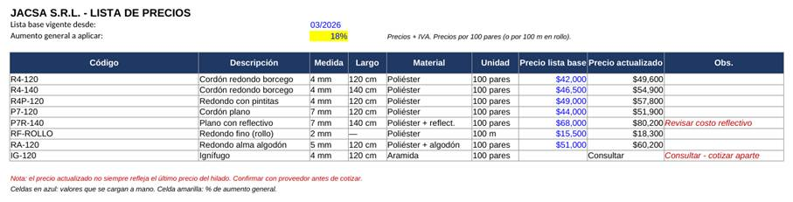
Figura 1 – Lista de precios interna (planilla Excel, base 03/2026).
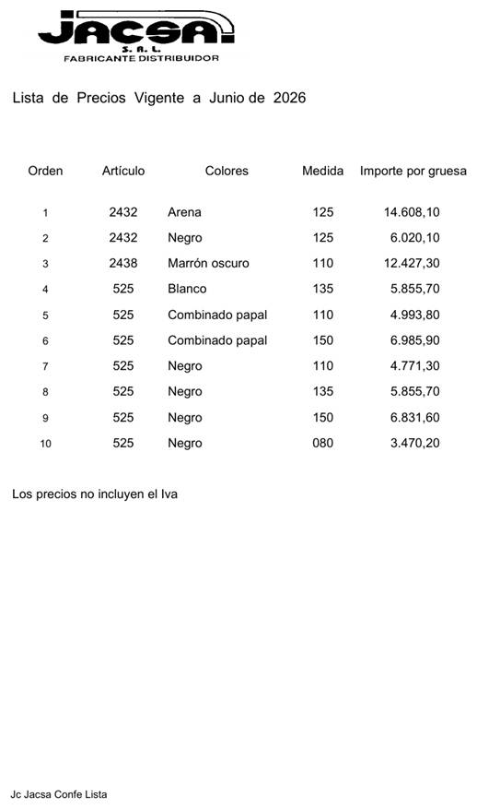
Figura 2 – Lista de precios enviada al cliente Confecat (vigente a junio 2026).
b) DER
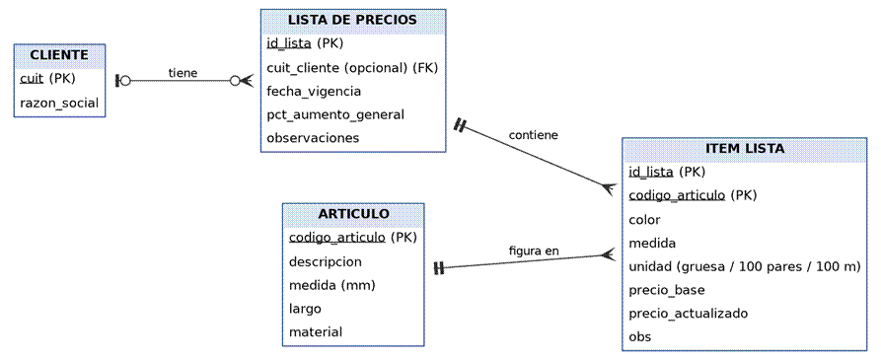
Figura 3 – DER de la lista de precios.

c) Preguntas y respuestas
● ¿Qué información captura?
En la planilla interna: código, descripción, medida, largo, material, unidad de venta, precio base, precio actualizado y observaciones, más la fecha de la lista base (03/2026) y un porcentaje de aumento general (18%) que se aplica a todos los artículos. En la lista por cliente: artículo, color, medida e importe por gruesa (144 unidades), sin IVA.
● ¿Quién lo completa y quién lo usa?
Lo mantiene Rodrigo Medina, cargando a mano los precios base y el porcentaje de aumento. Lo usa para responder cotizaciones de cordones ya fabricados; la lista por cliente se envía al comprador.
● ¿Para qué se usa?
Para dar precio rápido a productos conocidos y para informar a clientes regulares los valores vigentes.
● ¿Con qué frecuencia se actualiza?
Sin periodicidad definida. Se ajusta con un porcentaje general cuando sube el hilado, no por artículo.
● Problemas detectados
No existe un catálogo único: la planilla interna usa códigos alfanuméricos (R4-120) y precio por 100 pares, mientras que la lista de Confecat y las facturas usan códigos numéricos (2432, 525, 411) y precio por gruesa o por unidad. El precio actualizado no se calcula a partir del costo real: la propia planilla aclara que puede no reflejar el último precio del hilado y que hay que confirmarlo con el proveedor. Los productos especiales (ignífugo) no tienen precio y se cotizan aparte. Esto confirma lo relevado en las entrevistas: cotizar depende de la memoria y del criterio de Rodrigo.

Formulario 2: Factura de venta (Factura A)
a) Imagen del formulario
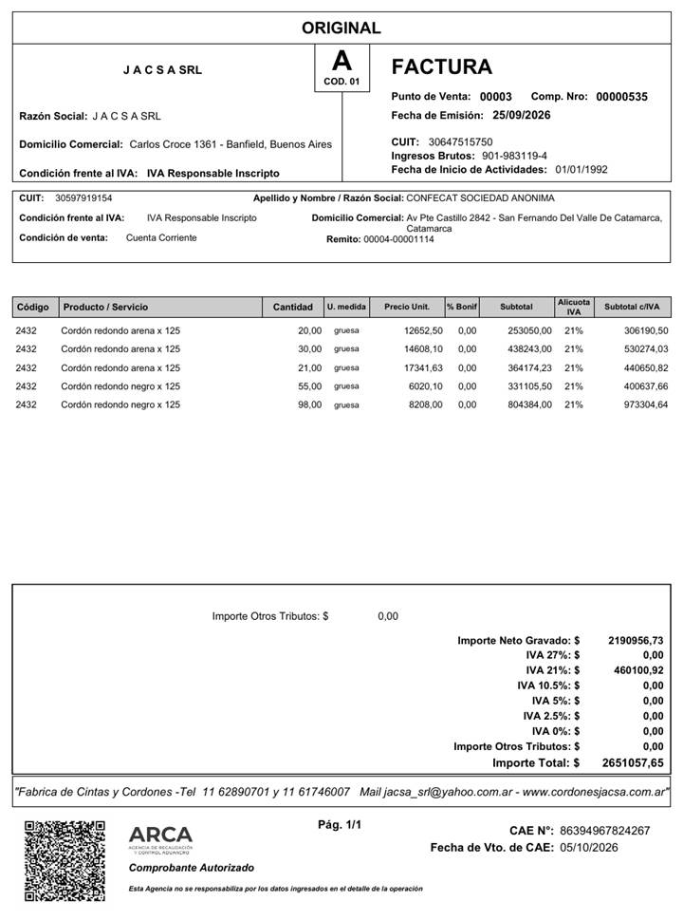
Figura 4 – Factura A 00003-00000535 a Confecat S.A. (original).

b) DER
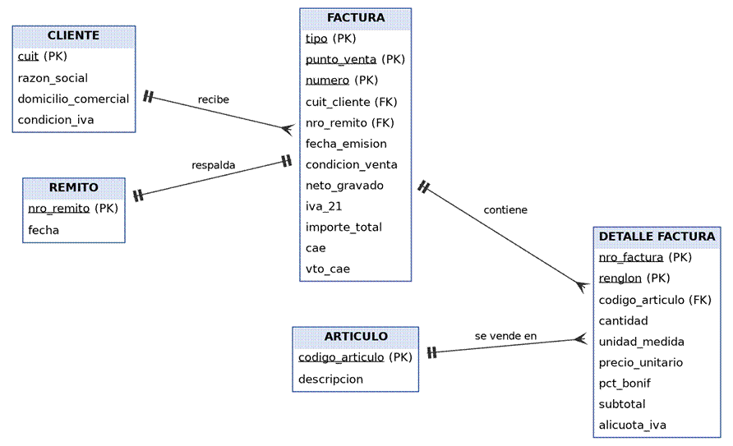
Figura 5 – DER de la factura de venta.

c) Preguntas y respuestas
● ¿Qué información captura?
Datos del emisor y del cliente (razón social, CUIT, domicilio, condición frente al IVA), condición de venta (cuenta corriente), número de remito asociado, y por cada renglón: código, descripción del cordón, cantidad, unidad de medida, precio unitario, bonificación, subtotal y alícuota de IVA. Al pie, neto gravado, IVA, total y el CAE que otorga ARCA.
● ¿Quién lo completa y quién lo usa?
La emite Lorena Medina mediante facturación electrónica, a partir del remito de entrega. La recibe el cliente y sirve de base para la cobranza.
● ¿Para qué se usa?
Para documentar la venta, cumplir con las obligaciones fiscales y gestionar el cobro en cuenta corriente.
● ¿Con qué frecuencia se emite?
Una por cada entrega (por remito). Se emite en original, duplicado y triplicado.
● Problemas detectados
La factura funciona correctamente desde lo fiscal, pero refleja la falta de una lista de precios única: en la factura 535 el mismo artículo (2432 arena x 125) aparece a tres precios distintos (12.652,50, 14.608,10 y 17.341,63) y el negro a dos (6.020,10 y 8.208,00), probablemente por pedidos cotizados en distintos momentos. La unidad de venta también varía: la factura 536 se emite por unidad (30.000 unidades del artículo 411), código que no figura en ninguna de las listas. La factura no hace referencia a la orden de compra ni a la cotización del cliente, por lo que no se puede reconstruir el pedido original.

Formulario 3: Orden de pago a proveedores
a) Imagen del formulario
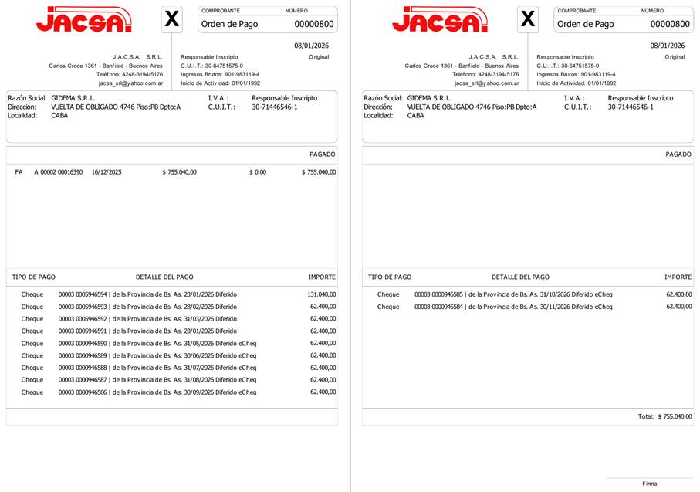
Figura 6 – Orden de pago 00000800 a Gidema S.R.L. (hojas 1 y 2).

b) DER
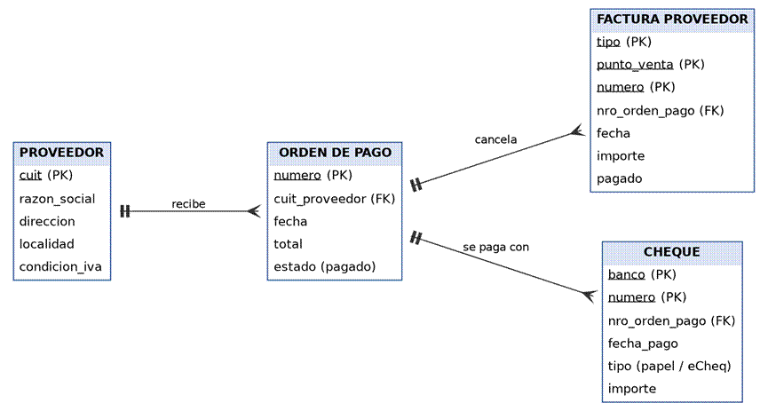
Figura 7 – DER de la orden de pago.
c) Preguntas y respuestas
● ¿Qué información captura?
Número y fecha de la orden, datos del proveedor (razón social, dirección, CUIT, condición frente al IVA), la factura del proveedor que se cancela (tipo, número, fecha e importe) y el detalle de los medios de pago: en este caso once cheques del Banco Provincia, en papel y eCheq, con su número, fecha de pago e importe. Al pie, el total y la firma.
● ¿Quién lo completa y quién lo usa?
Lo confecciona Lorena Medina como comprobante interno (tipo X) al pagar a un proveedor. Se entrega al proveedor junto con los cheques y se archiva como respaldo.
● ¿Para qué se usa?
Para registrar qué facturas de proveedores se pagaron, cuándo y con qué medios, y controlar los cheques diferidos pendientes de débito.
● ¿Con qué frecuencia se emite?
Una por cada pago a proveedor.
● Problemas detectados
El formulario registra el pago pero no la compra: no detalla qué materiales se compraron, en qué cantidad ni para qué pedido, por lo que no sirve para controlar stock ni costos. La carga es manual y presenta inconsistencias: hay dos cheques con la misma fecha (23/01/2026) y ningún vencimiento en abril, lo que sugiere un error de tipeo. Por otro lado, muestra que la empresa financia compras con cheques diferidos a varios meses, un dato relevante para planificar compras, coherente con lo que mencionó Lorena sobre plazos y condiciones de los proveedores.
Conclusión del análisis de formularios
Los formularios existentes cubren bien la parte fiscal y de pagos, pero no registran la información operativa del pedido. No hay un documento que vincule la cotización, el pedido del cliente, los materiales necesarios y la producción: el mismo artículo tiene distintos códigos, unidades y precios según el documento. Un futuro sistema debería partir de un catálogo único de artículos y de un registro de pedidos que conecte la lista de precios, la producción, las compras y la factura.

2.4 Consolidación - Descripción del dominio
La empresa
JACSA S.R.L. es una PyME familiar fundada en 1991, ubicada en Banfield, dedicada a la fabricación de cordones para elementos de seguridad industrial, principalmente calzado de seguridad. Su ventaja competitiva es la calidad del producto y la relación de confianza de largo plazo con sus clientes. Hoy la integran tres socios hermanos y dos operarios que trabajan en un solo turno atendiendo 24 máquinas trenzadoras, con legales, logística de larga distancia y marketing tercerizados. No existe un área de sistemas: la tecnología está a cargo de Sergio Medina.
Dominio de interés
El dominio analizado es la gestión de pedidos, que abarca desde que un cliente solicita una cotización hasta que el pedido se entrega y se cobra. Incluye cuatro procesos conectados: cotización, producción y seguimiento, control de insumos y compras, y entrega.
Distribución de la planta
La planta se organiza siguiendo el flujo del pedido: la oficina (administración, compras, ventas y atención de clientes) y el depósito de hilado, ubicado en estanterías sin registro de stock; la zona de trenzado con 24 máquinas, donde la máquina 4 se usa también para armar muestras y queda parada uno o dos días cada vez; el sector de corte y puntas (corte a medida y punta de acetato); el sector de control, empaque y despacho, y el playón de carga desde donde salen las entregas en camioneta. La zona de trenzado no está climatizada y las corrientes de aire que ingresan por el portón afectan los hilos.
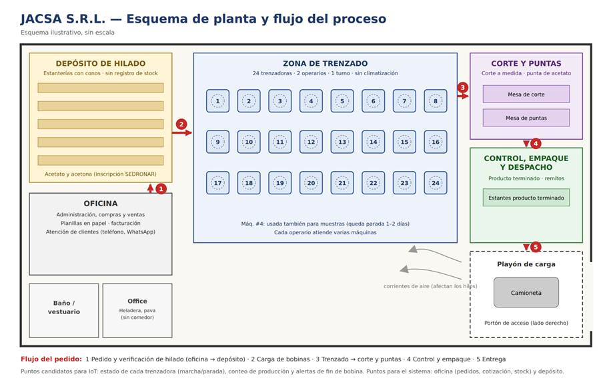
Figura 8 – Esquema de planta y flujo del pedido (ilustrativo, sin escala).
Las trenzadoras funcionan con husos que sostienen las bobinas de hilado y giran entrelazando los hilos; la cantidad de husos cargados define la cantidad de hilos del cordón, y los engranajes regulan el tramado. Cada máquina se detiene sola al terminarse una bobina y cuenta con una baliza que indica la parada, un punto natural para un futuro monitoreo.
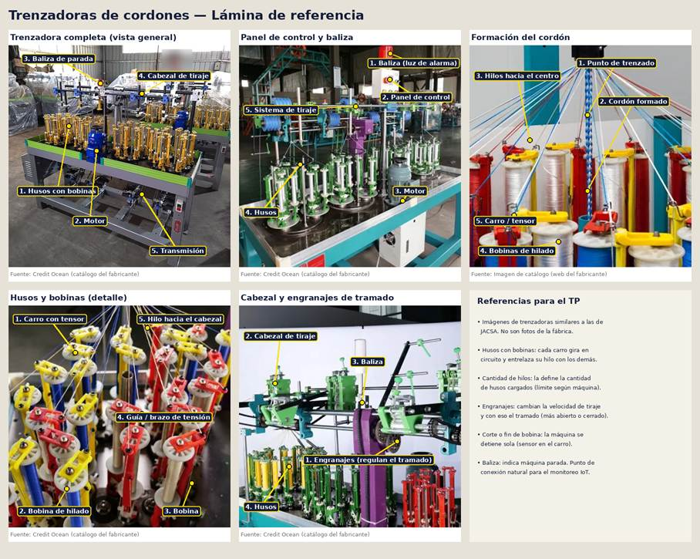
Figura 9 – Trenzadoras similares a las de JACSA (imágenes de referencia de catálogo, no corresponden a la fábrica).
Descripción de los procesos
Recepción del pedido y cotización.
El cliente se comunica por mail, teléfono, WhatsApp o en persona; no hay un canal único. Si el cordón ya se fabricó, Rodrigo Medina toma el precio de la lista de precios, que casi siempre debe actualizar. Si es un cordón nuevo, recibe o va a buscar la muestra, la desarma para contar los hilos e identificar materiales, y luego se detiene una máquina para reproducirla por prueba y error. Esto ocurre una vez por semana y deja la máquina parada entre uno y dos días, quitando además a uno de los dos operarios de la producción. Con la muestra lograda calcula materia prima y horas de máquina y arma el precio, sin una planilla de costos ni una base de cordones anteriores. La cotización se responde por el mismo medio por el que llegó y demora de uno o dos días hasta una o dos semanas; algunas nunca se responden.
Confirmación y planificación.
El cliente confirma por mensaje o, si es una empresa grande, mediante una orden de compra. Ninguna confirmación queda centralizada. Rodrigo define las prioridades a criterio, considerando el tamaño del cliente, la fecha de la orden de compra, el tiempo de espera, la insistencia del cliente, la máquina libre y la disponibilidad de hilado. No se calcula capacidad y las prioridades cambian en el día cuando entra un pedido urgente.
Control de insumos y compras.
No existe registro de stock. Cuando entra un pedido, Rodrigo o Lorena verifican visualmente la estantería; si falta el hilado, Lorena compra en ese momento a alguno de los dos o tres proveedores que cumplen con la calidad requerida. Los proveedores fijan las condiciones: precios atados al dólar que sostienen pocos días, pago anticipado o de contado y cantidades mínimas. Las compras de urgencia encarecen el insumo, reducen el margen cotizado y demoran el pedido. En un caso documentado, la falta de hilado blanco obligó a usar relleno negro, lo que generó un reclamo del cliente.
Producción y seguimiento.
Rodrigo transmite las órdenes a los operarios de palabra o en un papel con tipo de cordón, color y cantidad. El avance se registra en la planilla de producción en papel. Los operarios informan faltantes y problemas verbalmente, sin registro. Hay tiempos muertos entre pedidos porque no existe un lugar donde consultar qué sigue. No se registran tiempos ociosos de máquina ni consumos, y no hay datos históricos. Cuando un cliente consulta el estado, Rodrigo debe verificarlo en planta.
Entrega, facturación y cobranza.
Rodrigo realiza las entregas en camioneta, armando el recorrido en el momento según lo que esté listo; los envíos de más de 200 km se tercerizan. Lorena emite remitos y facturas electrónicas y registra las cobranzas. Esta parte del circuito funciona correctamente y no presenta problemas relevantes.
Stakeholders responsables
● Rodrigo Medina (Socio Gerente): responsable de cotizaciones, muestras, prioridades, planta y entregas. Es el usuario principal y el cuello de botella del proceso.
● Lorena Medina (Administración, Finanzas y Compras): responsable de compras a proveedores, facturación, cobranzas y RR.HH. Necesita anticipar compras a partir de los pedidos.
● Sergio Medina (Tecnología): impulsor de la digitalización y responsable de los desarrollos tecnológicos.
● Operarios (2): ejecutan la producción y las muestras. Necesitan ver prioridades sin depender de consultas al jefe.
● Clientes: fabricantes de calzado y elementos de seguridad. Esperan cotizaciones rápidas y fechas de entrega confiables.
● Proveedores de hilado: condicionan precios, plazos y disponibilidad de insumos.
Formularios utilizados y su finalidad
La lista de precios (planilla interna y listas por cliente) se usa para cotizar cordones conocidos. La nota de pedido o la orden de compra del cliente confirma el pedido. La planilla de producción en papel permite seguir el avance. El remito y la factura de venta documentan la entrega y el cobro, y la orden de pago registra los pagos a proveedores. No existen formularios para el stock, los costos por producto, las muestras ni los tiempos de máquina, y los documentos existentes no comparten una codificación común de artículos.
Problemática consolidada
El problema central es la centralización de la información y de las decisiones en Rodrigo Medina, sin registros que permitan compartirlas. De allí derivan las cotizaciones lentas o perdidas, la falta de control de stock con compras reactivas y más caras, la ausencia de planificación de producción y la imposibilidad de informar al cliente el estado de su pedido. Los socios coincidieron en priorizar, en este orden, las cotizaciones, el seguimiento de pedidos junto con el control de stock y, por último, la integración con la facturación, con la condición de que la solución sea simple y no agregue trabajo a los usuarios.
Diagrama de actividades del dominio (situación actual)
El diagrama representa el circuito de gestión de pedidos tal como funciona hoy, desde la solicitud de cotización hasta la cobranza, separado por responsable. En rojo se marcan las actividades donde la elicitación detectó demoras, falta de registros o dependencia de una sola persona.

2.4.1 Diagnóstico de la situación actual

Problema identificado | Evidencia / causa | Consecuencia | Necesidad
Producción no siempre recibe información actualizada | Comunicación verbal y órdenes en papel | Demoras y confusión en la fabricación | Mejorar la comunicación entre los responsables
Demoras en las cotizaciones | Las realiza Rodrigo de forma manual y sin costos actualizados | Pérdida de posibles clientes y ventas | Agilizar las cotizaciones
Falta de control de stock | Los insumos se verifican visualmente y no existe un registro | Faltantes de materiales y retrasos en la producción | Llevar un registro actualizado de insumos
Falta de planificación de pedidos | Rodrigo decide las prioridades y puede cambiarlas durante el día | Desorganización y tiempos muertos | Organizar las prioridades y planificar la producción
Dificultad para conocer el estado de los pedidos | El seguimiento se realiza en papel y se consulta en planta | Demoras para responder a los clientes | Registrar el avance de los pedidos
Dependencia de una sola persona | Rodrigo concentra las cotizaciones, decisiones y entregas | Acumulación de tareas y retrasos | Compartir la información y distribuir las tareas
Paradas de máquinas sin registro | No se anotan los tiempos de inactividad ni sus causas | No se pueden medir los tiempos perdidos | Registrar las paradas de las máquinas
Falta de información unificada sobre productos | Se utilizan diferentes códigos, unidades y listas de precios | Dificultad para calcular costos y relacionar documentos | Unificar el catálogo de productos y precios
Compras de materiales sin planificación | Se compra cuando se detecta que falta hilado | Compras urgentes, mayores costos y retrasos | Planificar las compras según los pedidos
Falta de organización en las entregas | Rodrigo organiza los recorridos según los pedidos terminados | Dificultad para planificar las entregas | Mejorar la organización de los despachos

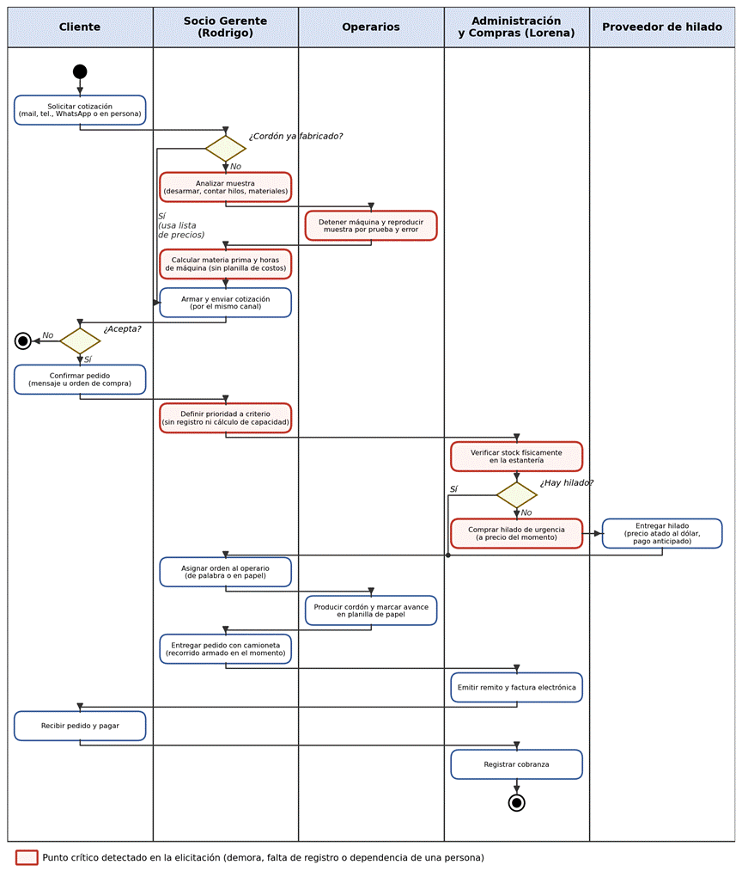
Figura 10 – Diagrama de actividades del proceso de gestión de pedidos (situación actual).

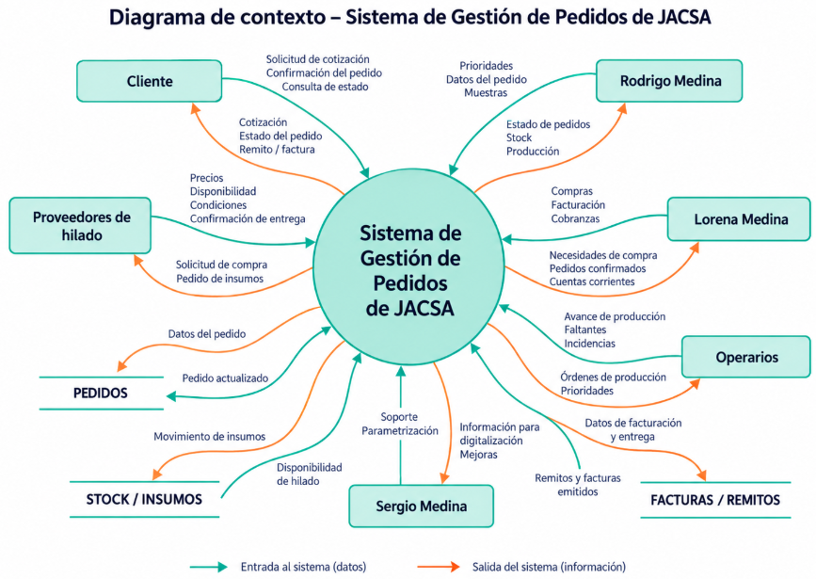
Figura 11 – Diagrama de Contexto del Sistema de Gestión de Pedidos.

3. Análisis y Especificación

3.1 Alcance de la solución
A partir de la elicitación se propone desarrollar un Sistema de Gestión de Pedidos para JACSA S.R.L. que acompañe todo el circuito analizado en la Etapa 2: desde la solicitud de cotización hasta la entrega y el envío de los datos a facturación. El objetivo es que la información deje de depender de la memoria del Socio Gerente y quede registrada en un único lugar, disponible para los tres socios y los operarios.
El sistema se organiza en tres subsistemas, que coinciden con las prioridades acordadas por los socios en el Brainstorming y se implementan en ese orden:
● Catálogo y cotización (prioridad 1): catálogo único de artículos con ficha técnica, costos actualizados, cotización interna, registro de muestras y cotizador online para clientes.
● Pedidos, producción y stock (prioridad 2): registro de pedidos, verificación de insumos, planificación de la producción, seguimiento por estados, vista del operario, registro de paradas de máquina, stock de hilado, necesidades de compra, entregas y avisos al cliente.
● Integración con facturación (prioridad 3): envío de los datos del pedido entregado al sistema de facturación electrónica que la empresa ya utiliza.

Stakeholders

Apellido y nombre del Stakeholder | Cargo del Stakeholder | Rol en el proyecto | Categoría | Interés | Impacto | Riesgos | Estrategias | Preferencias de interacción | Datos de Contacto
Rodrigo Medina | Socio Gerente (Gerente General) | Usuario principal; define prioridades y valida los requerimientos | Interno | ●●● (ALTO) | ●●● (ALTO) | Poco tiempo para validar por su carga operativa; si no se involucra, la información sigue dependiendo de su memoria | Reuniones breves de validación por fase, demostraciones del cotizador y del tablero, mostrar el ahorro de tiempo en cotizaciones | Reuniones presenciales en la planta, WhatsApp
Lorena Medina | Socia, Administración y Finanzas (Contadora) | Usuaria clave de compras, stock y envío de datos a facturación | Interno | ●●● (ALTO) | ●●● (ALTO) | Rechazo si el sistema le suma carga administrativa o si la integración no respeta el régimen de facturación | Validar con ella los módulos de stock, compras e integración con facturación; pruebas con datos reales | Email, reuniones quincenales
Sergio Medina | Socio, Tecnología e Innovación | Patrocinador del proyecto y administrador del sistema; coordina al proveedor de desarrollo | Interno | ●●● (ALTO) | ●●● (ALTO) | Desvíos de alcance o de costo con el proveedor tercerizado; concentrar en una sola persona el conocimiento del sistema | Aprobación formal del alcance y de cada fase, seguimiento de hitos, exigir documentación al proveedor | Reuniones semanales, email
Operarios (2) | Operarios de las trenzadoras | Usuarios operativos diarios (cola de trabajo, avances y paradas de máquina) | Interno | ●● (MEDIO) | ●● (MEDIO) | Resistencia al cambio; no registrar avances o paradas y dejar datos incompletos | Vista simple en tablet, capacitación práctica de no más de dos horas, participación en la prueba del prototipo | Capacitación presencial en planta, aviso verbal del Socio Gerente
Confecat S.A., Instituto Auditivo Argentino S.R.L. y otros | Clientes (fabricantes de calzado y elementos de seguridad) | Beneficiarios finales; usuarios externos del cotizador online y de los avisos de pedido | Externo | ●● (MEDIO) | ●● (MEDIO) | Baja adopción del cotizador; reclamos si los precios estimados o los avisos de estado son incorrectos | Comunicar el lanzamiento del cotizador, aclarar que el precio es estimado, avisos automáticos del estado del pedido | Mail, WhatsApp
Proveedores de hilado (2 o 3) | Proveedores de insumos | Indirectos; reciben las órdenes de compra planificadas | Externo | ● (BAJO) | ● (BAJO-MEDIO) | Demoras o cambios de precio atados al dólar que afecten la planificación de compras | Informar el nuevo circuito de órdenes de compra; mantener actualizados los precios vigentes | Email, teléfono
Proveedor de desarrollo (tercerizado) | Empresa de desarrollo de software | Construye e implementa el sistema según la especificación | Externo | ●●● (ALTO) | ●● (MEDIO-ALTO) | Mala interpretación de los requerimientos, demoras en las entregas, dependencia del proveedor | Entregar la especificación validada, reuniones de seguimiento, exigir documentación y código fuente (RNF13) | Reuniones virtuales semanales, email (coordinado por el Socio de Tecnología)
ARCA | Organismo de recaudación | Regulador externo de la facturación electrónica | Externo | ●  (BAJO) | ●● (MEDIO-ALTO) | Cambios normativos que obliguen a modificar la integración con facturación | Cumplimiento del régimen vigente (RNF14) y seguimiento de cambios normativos | Comunicaciones oficiales y web del organismo (a través de Administración)

Matriz Poder/Interés

 | Mantener satisfechos | Gestionar de cerca/involucrar activamente
 | - Proveedores principales de hilado.  Estrategia: Asegurar pagos puntuales, canalizar compras ordenadas, mantener buenas relaciones comerciales ante variaciones del dólar. | - Rodrigo Medina.  (Socio Gerente-Gerente General, Planta, Ventas, Entregas.)  - Lorena Medina.  (Socia-Contadora, Administración, Finanzas, Compras.)  Estrategia:Participación directa en el diseño, validación de requerimientos prioritarios y liderazgo activo del proyecto.
 | Monitorear con mínimo esfuerzo | Mantener informados/Consultar
 | - Proveedores tercerizados.  (Legales, Marketing, Logística larga distancia.)  Estrategia: Supervisión general de contratos y servicios sin requerir su intervención en el circuito central de gestión de pedidos. | - Sergio Medina.  (Socio, Tecnología, Innovación.)  - Operadores de Producción.  (Ejecutan y operan trenzadoras.)  - Clientes Principales.  (Ej. Confecat S.A)  (Exigen rapidez y calidad.)  Estrategia: Capacitación intuitiva y visual para operarios, reporte de avances y cotizaciones ágiles para fidelizar a los clientes.
 | Bajo interés Interés Alto interés
Alto Poder
Bajo Poder

Requerimientos de Negocio (empresa y usuarios)
Requerimientos de la empresa
Id. | Tipo | Descripción | Origen
RE01 | Necesidad | Reducir el tiempo de respuesta de las cotizaciones, que hoy va de uno o dos días hasta una o dos semanas, y evitar que queden cotizaciones sin responder. | Entrevista Nro 1, Cuestionario 1, Brainstorming
RE02 | Necesidad | Descentralizar la información y las decisiones que hoy dependen solo del Socio Gerente, para que cualquiera de los socios pueda responder a un cliente. | Cuestionario 1, Brainstorming
RE03 | Necesidad | Cumplir las fechas de entrega comprometidas y reducir los reclamos por demoras. | Entrevista Nro 1, Etapa 1 (consecuencias)
RE04 | Necesidad | Reducir los faltantes de hilado y las compras de urgencia, protegiendo el margen ante la variación del precio del hilado atado al dólar. | Entrevista Nro 2, Encuesta 1
RE05 | Deseo | Medir el uso y el tiempo ocioso de las máquinas para ganar eficiencia y, a futuro, evaluar el servicio de fasón. | Etapa 1 (causas y fasón), Entrevista Nro 2
RE06 | Expectativa | Mejorar la atención y la percepción del servicio, informando al cliente el estado de su pedido sin que tenga que llamar. | Brainstorming
RE07 | Deseo | Captar clientes nuevos dentro del universo estimado de 1.200 fábricas de calzado, sin contar con una fuerza de ventas propia. | Etapa 1 (contexto), Entrevista Nro 1
RE08 | Restricción | La implementación debe ser gradual y de bajo costo, respetando el orden de prioridad acordado: cotizaciones; pedidos y stock; facturación. | Brainstorming
RE09 | Restricción | El sistema debe simplificar el trabajo y no sumar tareas a los usuarios. | Cuestionario 1, Brainstorming
RE10 | Restricción | Los desarrollos se realizan con proveedores tercerizados, coordinados por el Socio de Tecnología. | Etapa 1 (gerencia de sistemas)

Requerimientos de usuario
Id. | Usuario | Tipo | Descripción
RU01 | Socio Gerente | Necesidad | Cotizar rápido, con costos de producción actualizados y una base de los cordones ya fabricados, sin arrancar de cero.
RU02 | Socio Gerente | Necesidad | Conocer el estado y el avance de cada pedido sin tener que ir a la planta, para dar fechas ciertas.
RU03 | Administración | Necesidad | Saber qué insumos requiere cada pedido y cuál es el stock disponible, para comprar con anticipación.
RU04 | Administración | Necesidad | Registrar las compras y los precios vigentes de cada proveedor de hilado.
RU05 | Operarios | Necesidad | Ver qué pedido sigue y las prioridades del día sin consultar al Socio Gerente.
RU06 | Operarios | Expectativa | Informar faltantes e inconvenientes de máquina sin depender del aviso verbal.
RU07 | Socios | Necesidad | Ver en tiempo real el estado de cada pedido: pendiente, en producción, listo, entregado y pendiente de cobro.
RU08 | Clientes | Deseo | Obtener un precio estimado en el momento, configurando el cordón que necesitan.
RU09 | Clientes | Expectativa | Recibir avisos con el estado de su pedido y la fecha estimada de entrega.
RU10 | Administración | Deseo | Pasar los datos del pedido entregado a la facturación sin volver a cargarlos.
RU11 | Socio Gerente | Deseo | Organizar las entregas de los pedidos listos.
RU12 | Socios | Deseo | Saber qué máquinas están trabajando y cuáles están paradas, y por qué motivo.

Requisitos Funcionales
Se agrupan por subsistema. Cada uno indica los requerimientos de negocio que satisface; la trazabilidad completa con los casos de uso está en la sección 3.3.
Catálogo y cotización
Id. | Descripción | Satisface
RF01 | Gestionar un catálogo único de artículos con código único, descripción, tipo de hilado, cantidad de hilos, color, medida, largo, tipo de tramado y unidad de venta (gruesa, unidad o 100 pares) con su equivalencia. | RU01, RE02
RF02 | Registrar la ficha técnica de cada artículo: insumos que lleva (hilado y alma, por tipo y color), consumo por unidad de venta, horas de máquina y máquinas aptas. | RU01, RU03
RF03 | Registrar el precio de cada insumo por proveedor, con fecha de vigencia y la cotización del dólar de referencia. | RU04, RE04
RF04 | Calcular el costo de producción de un artículo a partir de su ficha técnica y de los precios vigentes de los insumos y de la hora de máquina. | RU01, RE04
RF05 | Generar una cotización para un cliente sobre artículos del catálogo, aplicando un margen al costo calculado, con fecha de validez, y enviarla por mail o WhatsApp. | RU01, RE01
RF06 | Registrar el desarrollo de una muestra (solicitud, características de la muestra del cliente, máquina usada, tiempo y resultado) y, al aprobarse, dar de alta el nuevo artículo en el catálogo. | RU01, RE01
RF07 | Ofrecer un cotizador online donde el cliente configure el cordón (hilado, cantidad de hilos, color, tramado, largo y cantidad), obtenga un precio estimado y envíe la solicitud. | RU08, RE07
RF08 | Emitir listas de precios por cliente generadas desde el catálogo. | RU01, RE02
RF09 | Consultar el historial de cotizaciones y su estado (pendiente, enviada, aceptada, rechazada o vencida). | RU01, RE01

Pedidos y producción
Id. | Descripción | Satisface
RF10 | Registrar un pedido a partir de una cotización aceptada o en forma directa, indicando canal de ingreso, orden de compra del cliente si existe y fecha comprometida. | RU02, RE02
RF11 | Calcular los insumos necesarios para un pedido, verificar su disponibilidad en stock y reservarlos. | RU03, RE04
RF12 | Asignar prioridad y máquina a cada pedido y armar la cola de producción considerando la capacidad disponible. | RU05, RE03
RF13 | Actualizar el estado del pedido: pendiente, en producción, listo, entregado, pendiente de cobro y cobrado. | RU07, RE02
RF14 | Mostrar un tablero de pedidos con estado, avance, fecha estimada de entrega y alertas de demora. | RU02, RU07
RF15 | Notificar al cliente por mail o WhatsApp cada cambio de estado de su pedido y la fecha estimada de entrega. | RU09, RE06
RF16 | Mostrar al operario, en una vista simple, la cola de trabajo de cada máquina con el detalle del pedido (artículo, color, cantidad e insumos). | RU05, RE09
RF17 | Permitir al operario registrar el inicio, la finalización y la cantidad producida de cada pedido. | RU02, RU07
RF18 | Permitir al operario registrar paradas de máquina con su motivo (muestra, falta de insumo, fin de bobina, rotura) y su duración. | RU06, RE05
RF19 | Emitir un informe de utilización y tiempo ocioso por máquina y por motivo de parada. | RU12, RE05

Stock, compras, entregas y gestión
Id. | Descripción | Satisface
RF20 | Registrar los ingresos de insumos por compra y los egresos por consumo de pedidos, y mantener el stock por tipo y color de hilado. | RU03, RE04
RF21 | Alertar cuando un insumo quede por debajo del stock mínimo o no alcance para los pedidos confirmados. | RU03, RE04
RF22 | Generar un listado de necesidades de compra a partir de los pedidos confirmados y del stock disponible. | RU03, RE04
RF23 | Registrar la orden de compra al proveedor, vinculada a los pedidos que la originan, y su recepción. | RU04, RE04
RF24 | Registrar la entrega de cada pedido con su remito y agrupar los pedidos listos para organizar las entregas del día. | RU11, RE03
RF25 | Enviar al sistema de facturación los datos del pedido entregado (cliente, artículos, cantidades, precios y remito). | RU10, RE09
RF26 | Gestionar usuarios y perfiles de acceso (Socio Gerente, Administración, Operario y Cliente). | RE02
RF27 | Emitir reportes de gestión: tiempo de respuesta de cotizaciones, cotizaciones aceptadas y perdidas, y cumplimiento de fechas de entrega. | RE01, RE03

Requisitos No Funcionales
Id. | Tipo | Descripción | Origen
RNF01 | Producto – Usabilidad | La vista del operario debe ser simple y visual, con botones grandes y uso desde una tablet en planta; registrar un avance o una parada no debe requerir más de tres toques. | RE09, Cuestionario 1
RNF02 | Producto – Usabilidad | Un operario debe poder usar sus funciones luego de una capacitación de no más de dos horas. | Cuestionario 1
RNF03 | Producto – Usabilidad | Cada dato se carga una sola vez y se reutiliza a lo largo del circuito (cotización, pedido, producción, entrega y facturación). | RE09, Brainstorming
RNF04 | Producto – Portabilidad | El sistema debe ser una aplicación web adaptable, accesible desde PC, tablet y celular, para que el Socio Gerente pueda consultarlo durante las entregas. | Entrevista Nro 1
RNF05 | Producto – Rendimiento | El cotizador online debe devolver el precio estimado en no más de 3 segundos. | RE01
RNF06 | Producto – Disponibilidad | El cotizador online debe estar disponible las 24 horas, con una disponibilidad mensual mínima del 99%. | RE07
RNF07 | Producto – Seguridad | El acceso requiere usuario y contraseña con permisos por perfil: el cliente solo ve sus cotizaciones y pedidos, y el operario no ve costos ni precios. | RE02
RNF08 | Producto – Confiabilidad | Se debe realizar una copia de seguridad automática diaria de la base de datos. | Etapa 2 (ausencia de registros)
RNF09 | Producto – Datos | Los precios se expresan en pesos, sin IVA y con IVA discriminado (21%), y el sistema convierte entre las unidades de venta en uso (gruesa de 144 unidades, unidad y 100 pares). | Análisis de formularios
RNF10 | Producto – Extensibilidad | El sistema debe permitir incorporar a futuro la lectura automática del estado de las trenzadoras (marcha o parada) mediante sensores IoT. | Etapa 2 (esquema de planta), rol del Socio de Tecnología
RNF11 | Organización – Costo | La solución debe alojarse en la nube con un abono mensual, sin servidores propios. | RE08
RNF12 | Organización – Implementación | La implementación se realiza por fases: (1) catálogo y cotización, (2) pedidos, producción y stock, (3) integración con facturación. | RE08, Brainstorming
RNF13 | Organización – Desarrollo | El proveedor tercerizado debe entregar la documentación y el código fuente, que serán propiedad de JACSA. | RE10
RNF14 | Externo – Legal | La integración con facturación debe respetar el régimen de facturación electrónica de ARCA, sin reemplazar el sistema de facturación actual. | Entrevista Nro 2, Análisis de formularios
RNF15 | Externo – Legal | El tratamiento de los datos de clientes debe cumplir la Ley 25.326 de Protección de Datos Personales. | Cotizador online (RF07)

Limitaciones y Exclusiones
Las siguientes funciones forman parte del negocio pero no serán resueltas por el sistema en esta versión:
● Facturación, contabilidad e impuestos: el sistema no emite facturas ni reemplaza la facturación electrónica actual, que según la elicitación funciona bien; solo le envía los datos del pedido (RF25). Tampoco gestiona IVA, Ingresos Brutos, balances ni legalizaciones.
● Pagos a proveedores y cobranzas bancarias: las órdenes de pago, cheques y eCheq siguen gestionándose como hoy. El sistema registra el estado "pendiente de cobro" y "cobrado" del pedido, pero no la operación bancaria.
● Recursos humanos y liquidación de sueldos: quedan fuera del alcance.
● Monitoreo automático de máquinas (IoT): en esta versión las paradas las registra el operario (RF18). La lectura automática de la baliza de cada trenzadora queda prevista como mejora futura (RNF10).
● Desarrollo físico de muestras: el sistema registra el proceso y su resultado, pero la reproducción de la muestra en máquina sigue siendo manual, por prueba y error.
● Precio final de productos especiales: el cotizador online da un precio estimado. Los cordones especiales (ignífugos, con reflectivo o fuera del catálogo) requieren cotización del Socio Gerente.
● Logística tercerizada y ruteo: no se gestionan los envíos de más de 200 km por expreso o correo ni se optimizan recorridos con mapas. El sistema solo agrupa los pedidos listos para entregar (RF24).
● Marketing, redes sociales y venta online con pago: no se incluyen. El cotizador online no procesa pagos.
● Servicio de fasón: no se gestiona en esta versión, aunque el informe de tiempo ocioso (RF19) aporta la información para evaluarlo.
● Aplicación móvil nativa: se usará una aplicación web adaptable (RNF04).

3.2 Modelo de Casos de Uso
El modelo se presenta dividido en los tres subsistemas para facilitar su lectura. Todos los casos de uso pertenecen al mismo dominio: el Sistema de Gestión de Pedidos de JACSA. "Personal JACSA" es un actor abstracto que generaliza a los usuarios internos (Socio Gerente, Administración y Operario). El Sistema de facturación es un actor secundario externo. El Administrador del sistema corresponde al Socio de Tecnología.
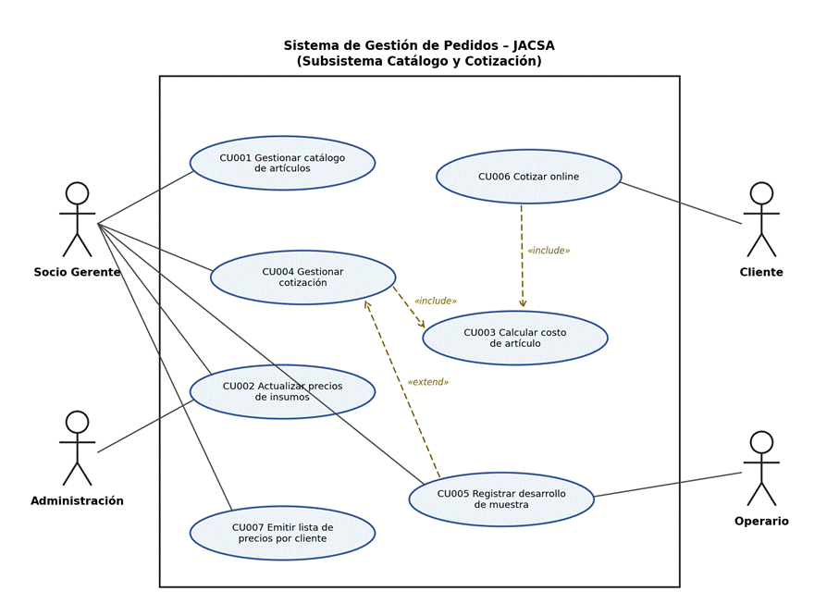
Figura 11 – Modelo de casos de uso: Catálogo y Cotización.
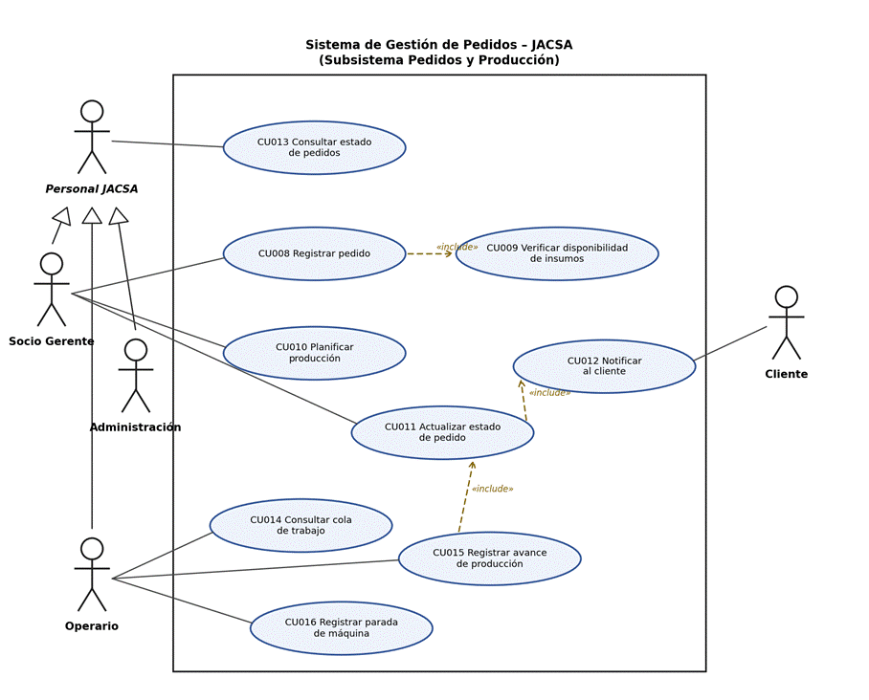
Figura 12 – Modelo de casos de uso: Pedidos y Producción.
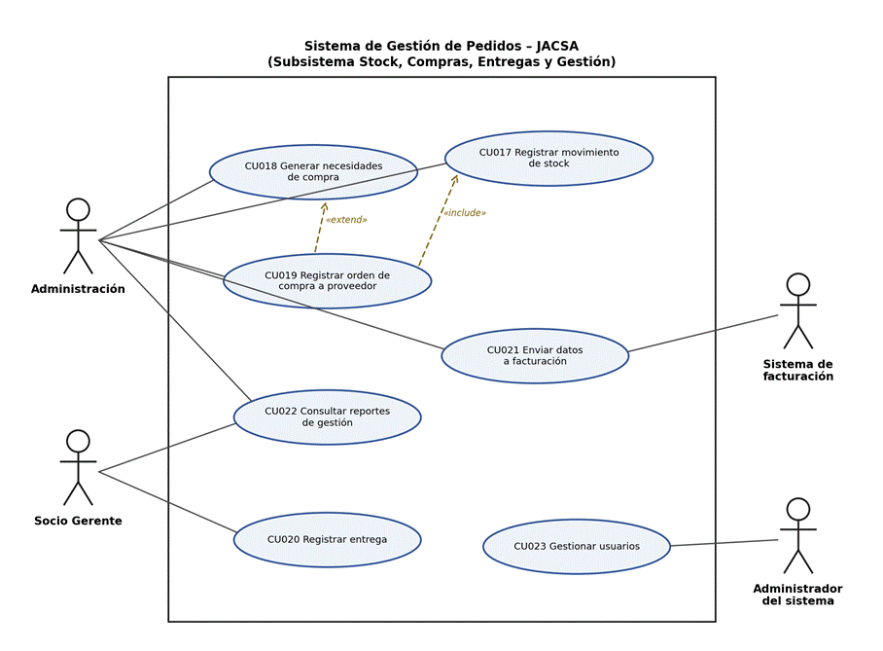
Figura 13 – Modelo de casos de uso: Stock, Compras, Entregas y Gestión.

3.3 Matriz de Trazabilidad (RF y CU)
Id. RU / RE | Id. RF | Descripción del Requerimiento | Id. CU | Nombre del Caso de Uso
RU01, RE02 | RF01 | Gestionar un catálogo único de artículos con código único, descripción, tipo de hilado, cantidad de hilos, color, medida, largo, tipo de tramado y unidad de venta (gruesa, unidad o 100 pares) con su equivalencia. | CU001 | Gestionar catálogo de artículos
RU01, RU03 | RF02 | Registrar la ficha técnica de cada artículo: insumos que lleva (hilado y alma, por tipo y color), consumo por unidad de venta, horas de máquina y máquinas aptas. | CU001 | Gestionar catálogo de artículos
RU04, RE04 | RF03 | Registrar el precio de cada insumo por proveedor, con fecha de vigencia y la cotización del dólar de referencia. | CU002 | Actualizar precios de insumos
RU01, RE04 | RF04 | Calcular el costo de producción de un artículo a partir de su ficha técnica y de los precios vigentes de los insumos y de la hora de máquina. | CU003 | Calcular costo de artículo
RU01, RE01 | RF05 | Generar una cotización para un cliente sobre artículos del catálogo, aplicando un margen al costo calculado, con fecha de validez, y enviarla por mail o WhatsApp. | CU004 | Gestionar cotización
RU01, RE01 | RF06 | Registrar el desarrollo de una muestra (solicitud, características de la muestra del cliente, máquina usada, tiempo y resultado) y, al aprobarse, dar de alta el nuevo artículo en el catálogo. | CU005 | Registrar desarrollo de muestra
RU08, RE07 | RF07 | Ofrecer un cotizador online donde el cliente configure el cordón (hilado, cantidad de hilos, color, tramado, largo y cantidad), obtenga un precio estimado y envíe la solicitud. | CU006 | Cotizar online
RU01, RE02 | RF08 | Emitir listas de precios por cliente generadas desde el catálogo. | CU007 | Emitir lista de precios por cliente
RU01, RE01 | RF09 | Consultar el historial de cotizaciones y su estado (pendiente, enviada, aceptada, rechazada o vencida). | CU004 | Gestionar cotización
RU02, RE02 | RF10 | Registrar un pedido a partir de una cotización aceptada o en forma directa, indicando canal de ingreso, orden de compra del cliente si existe y fecha comprometida. | CU008 | Registrar pedido
RU03, RE04 | RF11 | Calcular los insumos necesarios para un pedido, verificar su disponibilidad en stock y reservarlos. | CU009 | Verificar disponibilidad de insumos
RU05, RE03 | RF12 | Asignar prioridad y máquina a cada pedido y armar la cola de producción considerando la capacidad disponible. | CU010 | Planificar producción
RU07, RE02 | RF13 | Actualizar el estado del pedido: pendiente, en producción, listo, entregado, pendiente de cobro y cobrado. | CU011 | Actualizar estado de pedido
RU02, RU07 | RF14 | Mostrar un tablero de pedidos con estado, avance, fecha estimada de entrega y alertas de demora. | CU013 | Consultar estado de pedidos
RU09, RE06 | RF15 | Notificar al cliente por mail o WhatsApp cada cambio de estado de su pedido y la fecha estimada de entrega. | CU012 | Notificar al cliente
RU05, RE09 | RF16 | Mostrar al operario, en una vista simple, la cola de trabajo de cada máquina con el detalle del pedido (artículo, color, cantidad e insumos). | CU014 | Consultar cola de trabajo
RU02, RU07 | RF17 | Permitir al operario registrar el inicio, la finalización y la cantidad producida de cada pedido. | CU015 | Registrar avance de producción
RU06, RE05 | RF18 | Permitir al operario registrar paradas de máquina con su motivo (muestra, falta de insumo, fin de bobina, rotura) y su duración. | CU016 | Registrar parada de máquina
RU12, RE05 | RF19 | Emitir un informe de utilización y tiempo ocioso por máquina y por motivo de parada. | CU022 | Consultar reportes de gestión
RU03, RE04 | RF20 | Registrar los ingresos de insumos por compra y los egresos por consumo de pedidos, y mantener el stock por tipo y color de hilado. | CU017 | Registrar movimiento de stock
RU03, RE04 | RF21 | Alertar cuando un insumo quede por debajo del stock mínimo o no alcance para los pedidos confirmados. | CU018 | Generar necesidades de compra
RU03, RE04 | RF22 | Generar un listado de necesidades de compra a partir de los pedidos confirmados y del stock disponible. | CU018 | Generar necesidades de compra
RU04, RE04 | RF23 | Registrar la orden de compra al proveedor, vinculada a los pedidos que la originan, y su recepción. | CU019 | Registrar orden de compra a proveedor
RU11, RE03 | RF24 | Registrar la entrega de cada pedido con su remito y agrupar los pedidos listos para organizar las entregas del día. | CU020 | Registrar entrega
RU10, RE09 | RF25 | Enviar al sistema de facturación los datos del pedido entregado (cliente, artículos, cantidades, precios y remito). | CU021 | Enviar datos a facturación
RE02 | RF26 | Gestionar usuarios y perfiles de acceso (Socio Gerente, Administración, Operario y Cliente). | CU023 | Gestionar usuarios
RE01, RE03 | RF27 | Emitir reportes de gestión: tiempo de respuesta de cotizaciones, cotizaciones aceptadas y perdidas, y cumplimiento de fechas de entrega. | CU022 | Consultar reportes de gestión

Todos los requerimientos de usuario (RU01 a RU12) y los requerimientos de empresa de tipo necesidad, deseo y expectativa (RE01 a RE07) están cubiertos por al menos un requisito funcional. Las restricciones RE08, RE09 y RE10 se reflejan en los requerimientos no funcionales RNF01 a RNF03 y RNF11 a RNF13.

3.4 Especificaciones de Casos de Uso.
Se especifican los casos de uso de mayor prioridad, que corresponden a la prioridad 1 (cotización) y a la prioridad 2 (pedidos) definidas por los socios. [Confirmar la selección con los profesores.]
CU004 – Gestionar cotización
Caso de Uso ID: | CU004
Caso de Uso Nombre: | Gestionar cotización
Creado por: | Grupo 1
Última actualización por: | Grupo 1
Fecha creación: | 25/09/2026
Fecha última actualización: | 28/09/2026

Actor: | Socio Gerente (primario)
Descripción: | Permite generar una cotización para un cliente sobre artículos del catálogo, con el costo calculado automáticamente, y enviarla. También permite consultar el historial de cotizaciones y su estado. Traza con RF05 y RF09.
Precondiciones: | El usuario inició sesión con perfil Socio Gerente. Los artículos a cotizar existen en el catálogo con su ficha técnica (RF01, RF02).
Postcondiciones: | La cotización queda registrada con estado "Enviada", fecha de validez y precio por artículo, y se envió al cliente.
Prioridad: | Alta
Frecuencia de uso: | Varias veces por semana.
Flujo Normal: | 1. Actor: selecciona "Nueva cotización".  2. Sistema: solicita el cliente.  3. Actor: busca y selecciona el cliente.  4. Actor: agrega los artículos y las cantidades.  5. Sistema: calcula el costo de cada artículo con los precios vigentes de insumos (include CU003).  6. Sistema: propone el precio aplicando el margen configurado y muestra el total sin IVA y con IVA.  7. Actor: ajusta el margen si lo desea, define la validez y confirma.  8. Sistema: registra la cotización con estado "Pendiente".  9. Actor: elige enviarla por mail o WhatsApp.  10. Sistema: envía la cotización, cambia su estado a "Enviada" y finaliza el caso de uso.
Flujos Alternativos: | 3a. El cliente no existe: el Actor lo da de alta con razón social, CUIT y contacto, y continúa en el paso 4.  4a. El cordón solicitado no existe en el catálogo: el Actor inicia el desarrollo de una muestra (extend CU005). La cotización queda "Pendiente de muestra".  Consulta: el Actor selecciona "Historial", filtra por cliente, fecha o estado y ve el detalle de cada cotización.
Excepciones: | 5a. Algún insumo no tiene precio vigente (más de 15 días de antigüedad): el Sistema avisa y el Actor puede actualizarlo (CU002) o continuar con el último precio, que queda marcado.  10a. Falla el envío: el Sistema mantiene el estado "Pendiente" y permite reintentar.
Includes: | CU003 Calcular costo de artículo.
Extends: | CU005 Registrar desarrollo de muestra (punto de extensión: artículo inexistente).
Requerimientos No Funcionales: | RNF03, RNF04, RNF07, RNF09.
Notas: | El plazo de vigencia de un precio de insumo (15 días) es configurable, ya que los proveedores sostienen precios solo unos días.

CU006 – Cotizar online
Caso de Uso ID: | CU006
Caso de Uso Nombre: | Cotizar online
Creado por: | Grupo 1
Última actualización por: | Grupo 1
Fecha creación: | 25/09/2026
Fecha última actualización: | 28/09/2026

Actor: | Cliente (primario)
Descripción: | Permite que un cliente, actual o nuevo, configure un cordón desde la web y obtenga un precio estimado en el momento, y envíe la solicitud a la empresa. Traza con RF07.
Precondiciones: | Ninguna (acceso público al cotizador).
Postcondiciones: | Queda registrada una solicitud de cotización con los datos de contacto del cliente, visible para el Socio Gerente.
Prioridad: | Alta
Frecuencia de uso: | Diaria (estimada).
Flujo Normal: | 1. Actor: ingresa al cotizador online.  2. Sistema: muestra las opciones configurables: tipo de hilado, cantidad de hilos, color, tramado, largo y cantidad.  3. Actor: selecciona las características del cordón.  4. Sistema: busca el artículo equivalente del catálogo y calcula el precio (include CU003).  5. Sistema: muestra el precio estimado por gruesa y por unidad, sin IVA y con IVA, y la aclaración de que es un valor estimado.  6. Actor: completa sus datos de contacto (razón social, CUIT, mail y teléfono) y envía la solicitud.  7. Sistema: registra la solicitud, avisa al Socio Gerente y envía al Actor un mail de confirmación. Finaliza el caso de uso.
Flujos Alternativos: | 4a. La combinación elegida no existe en el catálogo: el Sistema calcula un precio de referencia con el artículo más parecido e informa que el precio final requiere confirmación.  3a. El Actor elige una opción especial (ignífugo o reflectivo): el Sistema no muestra precio e informa que la empresa lo contactará.  6a. El Actor no envía la solicitud: el Sistema no registra datos personales.
Excepciones: | 3b. La cantidad de hilos supera el máximo admitido por las máquinas: el Sistema lo informa y no permite continuar.  6b. Faltan datos obligatorios o el CUIT es inválido: el Sistema lo indica y no envía la solicitud.
Includes: | CU003 Calcular costo de artículo.
Extends: | —
Requerimientos No Funcionales: | RNF04, RNF05, RNF06, RNF09, RNF15.
Notas: | El precio estimado no compromete a la empresa. La solicitud se convierte en cotización formal mediante CU004.

CU008 – Registrar pedido
Caso de Uso ID: | CU008
Caso de Uso Nombre: | Registrar pedido
Creado por: | Grupo 1
Última actualización por: | Grupo 1
Fecha creación: | 25/09/2026
Fecha última actualización: | 28/09/2026

Actor: | Socio Gerente (primario)
Descripción: | Permite registrar un pedido confirmado por el cliente, a partir de una cotización aceptada o en forma directa, verificando la disponibilidad de insumos. Traza con RF10.
Precondiciones: | El usuario inició sesión con perfil Socio Gerente. El cliente y los artículos existen en el sistema.
Postcondiciones: | El pedido queda registrado con estado "Pendiente", fecha comprometida e insumos reservados o faltantes informados.
Prioridad: | Alta
Frecuencia de uso: | Varias veces por semana.
Flujo Normal: | 1. Actor: selecciona "Nuevo pedido".  2. Sistema: lista las cotizaciones aceptadas o enviadas y vigentes.  3. Actor: selecciona la cotización confirmada por el cliente.  4. Sistema: carga cliente, artículos, cantidades y precios.  5. Actor: indica el canal de ingreso (mail, teléfono, WhatsApp o en persona), el número de orden de compra del cliente si existe y la fecha comprometida.  6. Sistema: verifica la disponibilidad de insumos (include CU009).  7. Sistema: muestra el resultado de la verificación.  8. Actor: confirma el pedido.  9. Sistema: registra el pedido con estado "Pendiente", reserva los insumos, cambia la cotización a "Aceptada" y finaliza el caso de uso.
Flujos Alternativos: | 3a. Pedido sin cotización previa (cliente regular con precio de lista): el Actor carga cliente, artículos y cantidades, y el Sistema toma el precio de la lista del cliente. Continúa en el paso 5.  7a. Hay insumos faltantes: el Sistema informa qué falta y la cantidad, y lo agrega a las necesidades de compra (RF21, RF22). El Actor puede confirmar igual el pedido o ajustar la fecha comprometida.
Excepciones: | 3b. La cotización está vencida: el Sistema lo informa y pide recalcular precios (CU004).
Includes: | CU009 Verificar disponibilidad de insumos.
Extends: | —
Requerimientos No Funcionales: | RNF03, RNF04, RNF07.
Notas: | Si el pedido no tiene orden de compra, queda igualmente registrado con su canal de ingreso, para centralizar los pedidos que hoy llegan por distintos medios.

CU011 – Actualizar estado de pedido
Caso de Uso ID: | CU011
Caso de Uso Nombre: | Actualizar estado de pedido
Creado por: | Grupo 1
Última actualización por: | Grupo 1
Fecha creación: | 25/09/2026
Fecha última actualización: | 28/09/2026

Actor: | Socio Gerente (primario). Cliente (secundario, recibe la notificación).
Descripción: | Permite cambiar el estado de un pedido a lo largo del circuito y notificar al cliente. Traza con RF13.
Precondiciones: | El pedido existe. El usuario tiene perfil Socio Gerente, o el caso de uso es invocado desde CU015 por un Operario.
Postcondiciones: | El pedido queda en el nuevo estado, con fecha y usuario del cambio, y el cliente fue notificado.
Prioridad: | Alta
Frecuencia de uso: | Diaria.
Flujo Normal: | 1. Actor: busca el pedido en el tablero.  2. Sistema: muestra el pedido con su estado actual, avance y fecha estimada.  3. Actor: selecciona el nuevo estado: En producción, Listo, Entregado, Pendiente de cobro o Cobrado.  4. Sistema: valida que la transición sea válida.  5. Sistema: registra el cambio con fecha, hora y usuario.  6. Sistema: notifica al cliente el nuevo estado y la fecha estimada (include CU012).  7. Sistema: actualiza el tablero de pedidos y finaliza el caso de uso.
Flujos Alternativos: | 3a. El Actor modifica la fecha estimada de entrega: el Sistema registra el motivo y lo incluye en la notificación.  Invocación desde CU015: al registrar el operario el inicio o el fin de la producción, el Sistema pasa el pedido a "En producción" o "Listo" desde el paso 4.
Excepciones: | 4a. Transición inválida (por ejemplo, de "Pendiente" a "Entregado"): el Sistema lo informa y no registra el cambio.  6a. El cliente no tiene medio de contacto cargado: el Sistema registra el cambio y avisa que no se pudo notificar.
Includes: | CU012 Notificar al cliente.
Extends: | —
Requerimientos No Funcionales: | RNF01, RNF04, RNF07.
Notas: | Los estados son los definidos por los socios en el Brainstorming.

3.5 Historias de Usuario
Se presentan las historias de usuario de los requerimientos priorizados.
HU01 – Traza con el RF05: Generar cotización con costo calculado.
HU01
Como: Socio Gerente
Quiero: generar una cotización con el costo calculado automáticamente a partir de la ficha técnica y los precios vigentes
Para: responder al cliente en el día sin arrancar de cero ni arriesgar el margen por la suba del hilado

Criterios de Aceptación:
1. El costo de cada artículo se calcula con los precios de insumos vigentes y las horas de máquina de su ficha técnica.
2. Si algún insumo tiene un precio con más de 15 días de antigüedad, el sistema lo advierte antes de confirmar.
3. La cotización muestra el precio por la unidad de venta del artículo, sin IVA y con IVA.
4. La cotización puede enviarse por mail o WhatsApp y queda registrada con estado "Enviada".
HU02 – Traza con el RF07: Cotizar online.
HU02
Como: cliente
Quiero: configurar el cordón que necesito y ver un precio estimado en el momento
Para: decidir rápido sin esperar días una respuesta

Criterios de Aceptación:
1. Puedo elegir tipo de hilado, cantidad de hilos, color, tramado, largo y cantidad.
2. El precio estimado aparece en menos de 3 segundos, por gruesa y por unidad, sin IVA y con IVA.
3. Si elijo un cordón especial (ignífugo o reflectivo), no se muestra precio y se me informa que me van a contactar.
4. Al enviar la solicitud recibo un mail de confirmación y la empresa la ve en su lista de solicitudes.
HU03 – Traza con el RF15: Notificar al cliente el estado del pedido.
HU03
Como: cliente
Quiero: recibir un aviso cada vez que mi pedido cambia de estado, con la fecha estimada de entrega
Para: no tener que llamar para saber cómo va mi pedido

Criterios de Aceptación:
1. Recibo un aviso por mail o WhatsApp al pasar el pedido a En producción, Listo y Entregado.
2. El aviso incluye número de pedido, artículos, estado y fecha estimada de entrega.
3. Si cambia la fecha estimada, el aviso informa la nueva fecha.
4. No recibo avisos de pedidos de otros clientes.
HU04 – Traza con el RF16: Consultar cola de trabajo.
HU04
Como: operario
Quiero: ver qué pedido sigue en cada máquina y con qué insumos.
Para: empezar el siguiente trabajo sin esperar ni preguntar al jefe

Criterios de Aceptación:
1. La pantalla muestra, por máquina, los pedidos en orden de prioridad.
2. Cada pedido indica artículo, color, cantidad e hilados necesarios.
3. La vista no muestra precios ni costos.
4. Se actualiza sola cuando el Socio Gerente cambia una prioridad.
HU05 – Traza con el RF22: Generar necesidades de compra.
HU05
Como: responsable de Administración y Compras
Quiero: ver qué hilados tengo que comprar según los pedidos confirmados y el stock
Para: comprar con anticipación, negociar mejor con los proveedores y evitar compras de urgencia

Criterios de Aceptación:
1. El listado muestra cada hilado (tipo y color) con la cantidad requerida, la disponible y el faltante.
2. Cada faltante indica qué pedidos lo originan y su fecha comprometida.
3. Desde el listado puedo generar una orden de compra al proveedor.
4. Los insumos bajo el stock mínimo aparecen destacados aunque no haya pedidos que los requieran.

Adenda académica de ajustes mínimos al punto 3
Proyecto: JACSA S.R.L. — Sistema de Gestión de Pedidos Estado: propuesta para integrar después del punto 3.5; no sustituye el TPO General ni declara aprobación de JACSA. Alcance: once decisiones acotadas para eliminar contradicciones que afectan la lectura del Capítulo 4. Los textos sustitutorios breves y la matriz íntegra RF–CU–HU están en cambios-trazabilidad.md.
Los datos y reglas que siguen son supuestos académicos, elegidos para permitir una revisión reproducible. No son reglas de negocio confirmadas. Los originales permanecen intactos; integrar esta adenda requiere que el grupo revise y apruebe el texto antes de copiarlo al Word.
A. Propuesta de inserción 3.6 — Técnicas de análisis y priorización
Técnica y horizonte
Para esta etapa se aplica una revisión documental simulada: lectura de TPO General y TEMPLATE; reconstrucción de la trazabilidad; contraste RF–CU–HU–RNF; y walkthrough analítico con escenarios y datos sintéticos. No incluye entrevista, encuesta, prototipo, prueba de interfaz ni aceptación de usuarios. MoSCoW clasifica lo que se revisa en este horizonte académico; no altera el orden de prioridades de producto registrado en 3.1: (1) catálogo/cotización, (2) pedidos/producción/stock y (3) facturación.
Prioridad MoSCoW para esta actividad | Elementos | Alcance de la clasificación
Must | RF04, RF05, RF07, RF09, RF10, RF11, RF13, RF14, RF15, RF16, RF17, RF20, RF21, RF22; dependencias RF01, RF02, RF03, RF12 y RF26 | Contraste documental necesario para cubrir las prioridades 1 y 2 y sus habilitadores. “Must” significa incluir en esta revisión, no implementar ni dar por aceptado.
Should | RNF01, RNF02, RNF03, RNF04, RNF05, RNF06, RNF07, RNF09, RNF14 y RNF15 | Analizar su relevancia y método de comprobación; cuando dependen de personas, prototipo, operación o revisión legal, dejar el resultado técnico pendiente.
Could | RF06, RF08, RF18, RF19 | Considerarlos en un horizonte posterior de análisis, si se amplía la actividad. No se los elimina del producto ni se los declara de menor valor para JACSA.
Won’t en este horizonte | RF23, RF24, RF25 y RF27; construcción de prototipo, pantallas, URL y pruebas UI | No se implementan ni validan en esta actividad. Su situación como alcance del producto se conserva según el TPO; la exclusión es temporal y académica.
Técnicas
1. Revisión de trazabilidad: lectura de las matrices 3.3 y 3.5 y reconstrucción suplementaria RF–CU–HU, incluyendo ausencia de HU sin tratarla como defecto.
2. Revisión de consistencia: contraste entre el enunciado de RF, el CU relacionado, las HU seleccionadas, los RNF aplicables y el alcance de 3.1.
3. Walkthrough analítico: aplicación de los escenarios E-01–E-17 a reglas y datos sintéticos. Sus resultados son expectativas calculadas, no observaciones de software.
4. Registro de hallazgos: cada ambigüedad lleva fuente, resolución académica, CAM correspondiente y asunto que sigue pendiente para una consulta real.
El TPO General finaliza su sección de análisis en 3.5 y no contiene una sección 3.6. Esta propuesta completa la estructura que pide TEMPLATE sin alterar el orden de las prioridades de negocio ni afirmar que los profesores o stakeholders la aprobaron.
B. Decisiones académicas mínimas para interpretar 3.1–3.5
CAM | Decisión académica que puede implementarse sin contradicción | Límite / decisión real pendiente
CAM-01 — Unidad y costos | Usar unidad de cordón como base; gruesa = 144 unidades; para los ejemplos asumir 100 pares = 200 unidades (dos cordones por par). Ficha y consumo se normalizan a unidad base. Costo directo sintético: insumos + horas de máquina + otros directos; merma 0 solo en ejemplos; precios de insumo sin IVA; cotización del dólar se guarda como referencia y no indexa automáticamente el costo. | Las fuentes no establecen que 100 pares sean 200 unidades, ni la merma, el contenido del costo, IVA de insumos o fórmula cambiaria. Confirmar equivalencias y reglas con negocio/Administración.
CAM-02 — RF05, margen y vigencia | Para los cálculos del dataset se usa recargo sobre costo P = C × (1 + r), con r = 25% únicamente sintético. La interfaz/especificación debe distinguirlo de margen sobre venta P = C / (1 − m). La vigencia es un parámetro separado, configurable y sin valor real predeterminado inferido; 15 días, cuando aparece en un ejemplo, es solo un reloj sintético. | Tipo/valor comercial de margen y duración efectiva de cotización requieren decisión del Socio Gerente. CU004 sí indica aviso por precio de insumo con más de 15 días; no define vigencia de cotización.
CAM-03 — RF07 y CU006 | El cotizador anónimo expone solo catálogo público y estimación permitida; no expone costos, márgenes ni pedidos. Si hay artículo exacto/equivalente publicado, muestra estimación; si es especial o no hay equivalente, no calcula precio y ofrece una solicitud sin precio. Se elimina el precio estimado por “artículo más parecido”. | No hay algoritmo de similitud especificado. Definición de equivalencia, catálogo publicable y tratamiento de datos requieren confirmación.
CAM-04 — RF11/RF20/RF21/RF22 | disponible = físico − reservas activas; la demanda confirmada pendiente de consumo se contrasta con físico para obtener faltante (max(0, requerido total − físico)). El faltante de un pedido es requerido menos reserva de ese pedido. Reservar hasta el disponible es una convención académica parcial; reintentar no duplica. El consumo real reduce físico y reserva del mismo pedido por igual, en una operación. Compras en tránsito se muestran aparte; no son stock ni reserva y no reducen el faltante hasta recibir y registrar el ingreso. | Política de reserva, umbral mínimo (en ejemplos se mira el físico), cancelación/liberación, consumo real y asignación de nuevos ingresos requieren validación con Administración. No se construye ni prueba flujo de compra/recepción aquí.
CAM-05 — RF12/RF13/RF14/RF16/RF17 | No se inventa un algoritmo de capacidad: la cola ilustrativa se ordena por prioridad entre las máquinas aptas declaradas en la ficha. Se conservan los seis estados fuente; no se agrega Cancelado. Para el ejemplo, avance = cantidad producida / cantidad pedida, limitado a 100%. Listo requiere cantidad total y terminación/control. Un pedido con corte o control de puntas no se declara listo antes del control; no se prescribe detener o extender producción por una regla no relevada. Alerta de demora es académica si se supera la fecha estimada y el pedido no está entregado. | Reglas de producción, controles específicos, transición de cobro, cancelación, cálculo real de capacidad y disparador de alerta deben confirmarse. La revisión no ejecuta estados, tablero ni cola.
CAM-06 — RF15 | Para el walkthrough se toman los eventos explícitos de HU03: En producción, Listo, Entregado y cambio de fecha estimada. Un fallo de envío no revierte el estado en el modelo académico; se describe como pendiente de reintento, sin afirmar un envío real. | RF15 dice “cada cambio”; HU03 enumera tres estados. La inclusión de estados financieros, canal y política de reintentos requiere decisión real.
CAM-07 — RNF07/RF26 | Cotizador público anónimo y back office/portal autenticados son superficies distintas. Cliente ve sus propios datos; operario no accede a costos/precios. Tecnología (Sergio, administrador indicado en TPO 3.2) se muestra en una columna de rol separada del Socio Gerente; permisos son propuesta de mínimo privilegio. | RF26 lista cuatro perfiles y no detalla Tecnología. No se valida seguridad por ocultar campos: se requieren pruebas de autorización en interfaz, servicios y datos, además de una evaluación técnica apropiada.
CAM-08 — RNF15 | Minimizar datos y solicitar información de contacto solo cuando se envía la solicitud son controles de diseño propuestos; el consentimiento debe presentarse de forma informada y quedar asociado al envío. | Un checkbox no demuestra cumplimiento de Ley 25.326. Retención, derechos, seguridad, base legal y revisión jurídica siguen pendientes. No se declara conformidad legal.
CAM-09 — RNF verificables | RNF09 permite revisar aritmética solo con supuestos sintéticos. RNF01/RNF04 requieren prototipo y prueba UI; RNF02 requiere usuarios y capacitación; RNF05 requiere instrumentación y condición de prueba acordada; RNF06 requiere observar disponibilidad mensual de una operación real; RNF07 requiere controles de autorización; RNF15 requiere revisión legal. | Ninguno de estos requisitos se declara cumplido en esta actividad. RNF06 no se mide con sesión de prototipo; no hay aún prototipo, pantallas, URL ni pruebas UI.
CAM-10 — Límite de prototipo/actividad | Si se autoriza a futuro, el prototipo será una maqueta acotada a catálogo/costos/cotización, pedido/reserva/stock, estados/tablero, cola de operario y outbox simulada con datos sintéticos. | RF23 (OC), RF24 (entrega/remito), RF25 (facturación), RF27 (reportes), exportación JSON, integraciones, notificaciones reales y datos productivos quedan fuera; no se implementan ni validan en este horizonte.
CAM-11 — Trazabilidad | Se agrega como anexo una matriz con los 27 RF, CU de la fuente, HU existentes (HU01–HU05) y escenarios. Para los demás se indica “sin HU en 3.5”; no se crean HU06–HU14 obligatorias. | Es material suplementario, no reemplazo de la matriz 3.3 original. La ausencia de HU no se interpreta como falla funcional.
C. Trazabilidad a los anexos
• cambios-trazabilidad.md: texto sustitutorio conciso para los RNF/RF priorizados, ajustes a CU/HU que aplican y matriz RF–CU–HU de los 27 RF.
• capitulo-4-validacion.md: redacción íntegra de 4.1–4.6, resultados de revisión documental por requisito y evidencia con estados separados.
• escenarios-validacion.md: escenarios y dataset sintético; E-01–E-17 no ejecutados, E-18 revisión documental simulada realizada.
Fin de la adenda propuesta. Debe integrarse como adenda separada para mostrar los deltas y preservar el texto de 3.1–3.5 hasta que el grupo decida incorporar los cambios.

4. Validación
Proyecto: JACSA S.R.L. — Sistema de Gestión de Pedidos Modalidad de esta etapa: revisión documental académica inicial y pruebas funcionales automatizadas, de alcance acotado, sobre el prototipo local (2026-10-27). Estado: revisión documental inicial conservada; prototipo web implementado; corrida reportada de backend/API 33/33 y Playwright E2E 5/5 aprobadas. No hubo participación de stakeholders ni evaluación de usabilidad por personas; las mediciones operativas, la certificación de seguridad y la revisión legal siguen pendientes.
Alcance de la afirmación: se distinguen los hallazgos de la revisión documental inicial (apartados 4.1–4.4 y la matriz histórica de 4.6) de las pruebas automatizadas posteriores del prototipo (4.5 y resultados ejecutados de 4.6). Estas últimas comprueban solo los flujos indicados; no equivalen a aceptación del negocio ni aprobación del proyecto. Los roles se representan para organizar requisitos y pruebas, no identifican participantes reales: no hubo stakeholders, reuniones, firmas o citas. Los escenarios E-01–E-18 siguen siendo escenarios documentales, no el registro de estas ejecuciones.
4.1 Estrategia de validación
Objetivo y técnica
La estrategia combina la revisión documental inicial —trazabilidad suplementaria y walkthrough analítico de los escenarios— con una corrida posterior de pruebas automatizadas sobre una implementación local. La revisión permite identificar ambigüedades; las pruebas ejecutadas comprueban un subconjunto de comportamientos del prototipo. Ninguna de las dos actividades sustituye la validación futura con personas de JACSA.
Se aplican cinco técnicas:
1. Revisión de fuentes: contraste de TPO General.docx (3.1–3.5, con énfasis en requisitos, matriz 3.3, CU004/CU006/CU008/CU011 y HU01–HU05) con TEMPLATE CONSIGNAS (3.6 y 4.1–4.6).
2. Análisis de trazabilidad: comprobación de la relación RF–CU y de las HU efectivamente consignadas, sin inventar HU faltantes ni tratar su ausencia como defecto funcional.
3. Walkthrough analítico: lectura paso a paso de E-01–E-17 en escenarios-validacion.md; cálculo de resultados esperados con dataset-sintetico-v1; búsqueda de contradicciones de términos, estados, límites y reglas.
4. Registro de hallazgo y disposición: para cada RF se indica lo que el contraste permitió concluir, la resolución académica propuesta, fuente, escenario y estado de verificación que permanece pendiente.
5. Pruebas del prototipo: ejecución reportada de 33 pruebas backend/API y 5 pruebas E2E con Playwright, además de compilación TypeScript/Vite; el alcance por RF, los resultados observados y las limitaciones se detallan en 4.5, 4.6 y documentacion/evidencias-prototipo.md.
La revisión documental inicial sí se realizó. Se verificó en las fuentes que RF01–RF27 tienen un CU asociado en la matriz 3.3; 3.5 contiene cinco historias (HU01–HU05) para RF05, RF07, RF15, RF16 y RF22; la matriz 3.3 no contiene columna HU; y el TPO General no presenta una sección 3.6 aunque la plantilla la exige. También se revisaron las ambigüedades descritas en 4.3. Esos hallazgos siguen siendo resultados de lectura documental, no resultados de la aplicación. Los escenarios E-01–E-18 tampoco se consideran ejecutados por la corrida automatizada: esta tiene cobertura y evidencia propias, expuestas en 4.6.
Selección y alcance
Grupo | Requisitos | Motivo de selección / límite
Núcleo (14 RF) | RF04, RF05, RF07, RF09, RF10, RF11, RF13, RF14, RF15, RF16, RF17, RF20, RF21, RF22 | Rebanada representativa de cotizaciones y de pedidos/producción/stock, primeras prioridades de la elicitación.
Dependencias (5 RF) | RF01, RF02, RF03, RF12, RF26 | Catálogo, ficha, precios, planificación y perfiles necesarios para interpretar los escenarios, no para ampliar arbitrariamente su alcance.
RNF analizados | RNF01, RNF02, RNF03, RNF04, RNF05, RNF06, RNF07, RNF09, RNF14, RNF15 | Relacionados con operación, cotizador, datos, seguridad y límites de comprobación. Su análisis documental no equivale a prueba técnica.
Fuera de la rebanada | RF06, RF08, RF18, RF19, RF23, RF24, RF25, RF27 | Se conservan en el producto documentado. RF23/RF24/RF25/RF27 no se implementan ni validan en esta actividad ni se agregan al prototipo académico propuesto.
RF23 se relaciona con órdenes de compra/recepción; RF24, con entrega/remito; RF25, con facturación; y RF27, con reportes. Se los menciona únicamente como límites. No se desarrollan pantallas de OC, recepción, JSON, facturación, remitos o informes.
Criterio de resultado
Estado de esta etapa | Uso en las tablas
Revisado documentalmente — con ajuste académico | Se encontró una ambigüedad o riesgo de interpretación; se propone una aclaración CAM, no aprobada por negocio.
Revisado documentalmente — sin ajuste textual | El enunciado se conserva en esta propuesta; se identificó su límite o dependencia sin reescribirlo.
Ejecutado en prototipo — aprobado en el alcance indicado | La corrida automatizada reportada pasó; solo respalda los flujos y límites descritos en 4.6. No implica aceptación del requisito completo.
Pendiente técnico / funcional / legal | Requiere cobertura adicional, personas, medición operativa o asesoría competente. Un resultado acotado no cubre los aspectos aún pendientes.
Los cálculos de la revisión inicial son comprobaciones de consistencia sobre valores sintéticos. La corrida posterior sí observó cálculos y movimientos en el prototipo para los datos de demo indicados en 4.6; no demuestra que los parámetros reflejen la operación real ni que el requisito completo esté aceptado.
4.2 Validación con stakeholders
No se realizó validación con stakeholders. Se seleccionan roles para representar intereses al preparar preguntas, escenarios y futuras pruebas; no se afirma participación de las personas que desempeñan esos roles en JACSA.
Stakeholder / rol representado | Requisitos y asuntos de interés | Técnica apropiada en una etapa futura | Estado actual
Socio Gerente | Cotizaciones y precios (RF04/RF05/RF09), pedido directo (RF10), prioridades/estados (RF12–RF14), aviso al cliente (RF15) | Entrevista breve con decisiones registradas y walkthrough de cotización/pedido | Rol representado solo en la revisión; no participó ni aprobó.
Administración / Finanzas / Compras | Precios de insumos (RF03), reservas, stock, mínimo y necesidades (RF11/RF20–RF22), estados posteriores al despacho | Revisión de reglas y datos de inventario; walkthrough de escenarios | Rol representado solo en la revisión; no participó ni aprobó.
Tecnología / Administración del sistema | Acceso público, perfiles y datos (RF07/RF26; RNF07/RNF15); condiciones para medir RNF | Revisión técnica y pruebas de autorización en una etapa posterior con alcance y criterios formales | Rol representado por los documentos; no se realizó revisión con una persona. Hay comprobaciones básicas de seguridad reportadas, no certificación ni evaluación formal.
Operario | Cola, detalle sin precios, avance y criterio “Listo” (RF12/RF16/RF17; RNF01/RNF02) | Prueba de tareas con operarios en dispositivo y registro de capacitación | No participó; el flujo UI se probó automáticamente, pero no se midieron tareas ni usabilidad con operarios.
Cliente | Estimación, solicitud, privacidad y avisos (RF07/RF15; RNF05/RNF15) | Validación con clientes y recorrido de cotizador/portal con tareas observables | No participó; se probó el flujo automatizado del portal, no hubo cliente entrevistado ni sesión de aceptación.
Los roles externos (proveedor, sistema de facturación y ARCA) no se incluyen como validadores en esta rebanada. La integración de facturación es prioridad posterior del producto y RF25 queda fuera de esta actividad. La plantilla propone participación; esta etapa no contó con participantes y solo prepara una futura instancia. Para integrarla al TPO debe conservarse esta limitación en forma visible.
4.3 Resultados de la validación
La matriz siguiente conserva los resultados de la revisión documental inicial: comparación del requisito en la fuente con sus CU, HU cuando existe, dependencias y escenarios. Las disposiciones listadas son decisiones académicas para que el material resulte coherente y calculable; no son correcciones aprobadas por JACSA. DOC describe el resultado de esa lectura, no la prueba del prototipo. La ejecución funcional posterior se informa por separado en 4.6.
ID / grupo | Resultado de revisión documental y resolución académica | Fuente; escenario(s) | Cambio / estado
RF01 — dependencia | La unidad gruesa (144) y “100 pares” existen en el TPO/RNF09, pero la equivalencia de 100 pares a unidades no está fijada en las fuentes. Para los ejemplos se normaliza a unidad de cordón y se usa 200 unidades por 100 pares como supuesto, no como regla de JACSA ni dato de la consigna. | TPO 3.1 RF01, RNF09, 2.3; E-01/E-12 | CAM-01; DOC con aclaración académica; equivalencia real pendiente.
RF02 — dependencia | La descripción no hace inequívoco si consumo se expresa por artículo, unidad de venta o cordón. Para evitar escalar consumos inconsistentes, la propuesta usa consumo por unidad base y conversión desde cantidad pedida. | TPO 3.1 RF02, 3.3; E-01 | CAM-01; DOC con ajuste académico; ficha real pendiente.
RF03 — dependencia | Se requiere precio por proveedor, vigencia y dólar de referencia. No hay fórmula de indexación cambiaria; no se atribuye al RF. CU004 sí avisa si el precio del insumo tiene más de 15 días. | TPO 3.1 RF03, CU004 excepción 5a; E-01/E-04 | CAM-01; DOC con aclaración; datos/proveedor reales pendientes.
RF04 — núcleo | La fuente pide costo desde ficha, precios vigentes y hora de máquina, pero no define componentes, merma, IVA de insumos ni fórmula. El cálculo de los escenarios es costo directo sintético, con insumos sin IVA y merma cero declarados como supuestos. | TPO 3.1 RF04, CU003; E-01/E-04 | CAM-01; DOC con ajuste académico; costo real pendiente.
RF05 — núcleo | “Margen al costo” no distingue recargo sobre costo de margen sobre venta. Tampoco se fija vigencia numérica de cotización. Se explicitan ambas fórmulas y se etiqueta 25% como recargo sintético; 15 días de precio de insumo no se reutiliza como vigencia. | TPO 3.1 RF05, CU004, HU01; E-02/E-03/E-04 | CAM-02; DOC con ajuste; margen/vigencia comercial pendientes.
RF07 — núcleo | CU006 permite cotizador público y precio estimado. Su alternativa 4a usa “artículo más parecido” sin algoritmo; se resuelve conservadoramente que, sin equivalente publicado, no se muestre precio y se permita solicitud sin precio. No se persisten datos antes del envío en la propuesta. | TPO 3.1 RF07, CU006 alternativas 3a/4a y excepción 6a, HU02; E-12/E-13 | CAM-03; DOC con ajuste; regla de equivalencia y evaluación funcional pendientes.
RF09 — núcleo | Se enumeran cinco estados para cotización; CU004 además dice “Pendiente de muestra”. No se agrega un estado: se propone conservar Pendiente con marca de muestra. La vigencia usa parámetro independiente no fijado por fuente. | TPO 3.1 RF09, CU004, HU01; E-02/E-03/E-14 | CAM-02; DOC con aclaración; historial y reglas de negocio pendientes.
RF10 — núcleo | CU008 contempla pedido desde cotización aceptada o directo con precio de lista del cliente. Si falta una lista aplicable, el documento no fija precio; se deja como decisión pendiente, no como regla confirmada. En la revisión documental inicial no se ejecutaron pedido, precio ni reserva; la comprobación posterior está separada en 4.6. | TPO 3.1 RF10, CU008 pasos 2–9/flujo 3a; E-05/E-14 | CAM-04 como dependencia de stock; DOC con límite explícito; precio directo de negocio pendiente.
RF11 — núcleo | No define si reserva parcial/todo-o-nada ni cómo manejar tránsito. Para reproducibilidad: reserva hasta disponible, faltante por pedido separado; compras en tránsito se muestran informativamente y no reemplazan físico ni reserva. | TPO 3.1 RF11, CU008/CU009; E-05/E-06/E-07 | CAM-04; DOC con regla académica; política real/ejecución pendientes.
RF12 — dependencia | La prioridad y máquina son datos del requisito, pero no hay algoritmo de capacidad/cola. Se limita la propuesta a orden de prioridad entre máquinas aptas declaradas; no se simula optimización ni se afirma capacidad real. | TPO 3.1 RF12, CU010; E-16 | CAM-05; DOC con límite explícito; capacidad y secuenciación pendientes.
RF13 — núcleo | La fuente lista seis estados y no incluye Cancelado. “Listo” no tiene criterio operativo suficiente; se propone exigir cantidad total producida y terminación/control registrado. No se instruye detener o prolongar producción por incidencias de corte/puntas. | TPO 3.1 RF13, CU011; E-08/E-10/E-11 | CAM-05; DOC con aclaración; transiciones y control real pendientes.
RF14 — núcleo | “Avance” y alerta no tienen fórmula. Para E-15 se propone avance por unidades producidas/pedidas y alerta tras la fecha estimada mientras no esté Entregado. Es una interpretación documental; la observación funcional posterior se registra en 4.6. | TPO 3.1 RF14, CU013; E-15 | CAM-05; DOC con regla académica; alerta operativa real pendiente.
RF15 — núcleo | “Cada cambio” en RF15 abarca más que los tres estados descritos en HU03. La revisión propone usar En producción, Listo, Entregado y cambio de fecha como alcance académico; estados financieros quedan abiertos. | TPO 3.1 RF15, CU011/CU012, HU03; E-10/E-11 | CAM-06; DOC con ajuste; eventos reales, canal y envío pendientes.
RF16 — núcleo | HU04 requiere cola por prioridad, artículo/color/cantidad/insumos, sin precios y actualización de prioridad. Es criterio documental claro; la revisión inicial no incluía interacción para medir uso en tablet o facilidad. La cola se probó después; no hubo operarios participantes. | TPO 3.1 RF16, CU014, HU04, RNF01/RNF04; E-16 | CAM-05; DOC sin cambio funcional; usabilidad con personas pendiente.
RF17 — núcleo | Se requiere registrar inicio, finalización y cantidad; la fuente no limita sobreproducción ni define el momento exacto de consumo. Se usa cantidad no superior a la pedida y consumo solo al registrar uso real; “Listo” requiere cantidad completa y control. | TPO 3.1 RF17, CU015; E-07/E-16 | CAM-05; DOC con aclaración académica; operación pendiente.
RF20 — núcleo | Ingresos y egresos no especifican cómo interactúan reserva y consumo. La convención consistente reduce físico y reserva por igual al registrar consumo; una reserva por sí sola no reduce stock. La revisión documental no ejecutó movimientos; la corrida funcional se informa en 4.6. | TPO 3.1 RF20, CU017; E-05/E-06/E-07/E-17 | CAM-04; DOC con regla académica; política real de movimientos pendiente.
RF21 — núcleo | “Bajo mínimo” no dice si compara físico o disponible. Para ejemplos se alerta sobre mínimo físico; la insuficiencia de pedidos se calcula por separado contra demanda confirmada pendiente y físico. | TPO 3.1 RF21, CU018; E-06/E-17 | CAM-04; DOC con criterio académico; mínimo real pendiente.
RF22 — núcleo | La lista sí aparece en HU05, pero no define físico/reservas/tránsito. Se proponen columnas coherentes: requerido, físico, reservas, disponible, faltante, pedidos y fecha; tránsito aparte. Generar OC pertenece a RF23 y queda fuera de este horizonte. | TPO 3.1 RF22, CU018, HU05; E-06/E-17 | CAM-04; DOC con aclaración; reglas de compra/OC no validadas.
RF26 — dependencia | RF26 enumera Socio Gerente, Administración, Operario y Cliente; TPO 3.2 identifica al Socio de Tecnología como administrador. Se propone columna de Tecnología separada del Socio Gerente. La revisión documental inicial no verificó permisos; las comprobaciones básicas posteriores y sus límites se indican en 4.6. | TPO 3.1 RF26, 3.2, RNF07; E-09 | CAM-07; DOC con ajuste; autorización exhaustiva pendiente.
Resultado de la revisión documental inicial por RNF seleccionado
RNF | Hallazgo / resolución académica | Estado
RNF01 | El criterio de tres toques puede inspeccionarse como condición, pero requiere tarea y usuario para medirlo; no se deriva de las fuentes un resultado de usabilidad. | DOC sin ajuste de umbral; la prueba con operario se registró como pendiente en la revisión inicial. El estado actual se informa en 4.6.
RNF02 | Capacitación máxima de dos horas necesita participantes y registro de aprendizaje; no se simula aceptación. | DOC sin ajuste; prueba con usuarios pendiente.
RNF03 | Reutilización de datos a lo largo de todo el ciclo incluye entrega/facturación, fuera del prototipo acotado; no se declara cubierta por un flujo parcial. | DOC con límite de alcance explicitado; inspección de diseño e integración pendientes.
RNF04 | Requisito web adaptable; en la revisión documental inicial no había artefacto UI con el que comprobarlo. | DOC sin ajuste; la comprobación responsive quedó pendiente en esa revisión. El resultado posterior se informa en 4.6.
RNF05 | El umbral de 3 segundos se mantiene como requisito y debe medirse desde solicitud válida a visualización bajo condiciones declaradas. | DOC con criterio de medición aclarado; no había medición en la revisión documental. El estado actual se informa en 4.6.
RNF06 | 99% de disponibilidad mensual requiere servicio operado y observación de un mes. La revisión documental inicial no contó con esa operación/observación; la corrida local no sirve como medición mensual. | DOC sin ajuste; medición operativa futura pendiente.
RNF07 | Cotizador público y login/perfiles se interpretan como superficies separadas; ocultar UI no basta para validar autorización, que requiere revisión técnica. | DOC con ajuste académico CAM-07; el chequeo funcional se informa en 4.6, sin equivaler a evaluación formal.
RNF09 | Se comprueban aritméticamente ejemplos con IVA 21%, gruesa de 144 y supuesto de 200 unidades/100 pares; el factor 200 no viene fijado por las fuentes. | DOC con supuesto CAM-01; implementación no comprobada en la revisión inicial. La prueba posterior se informa en 4.6.
RNF14 | Regula integración ARCA asociada a RF25; esta actividad/prototipo no integra facturación. | DOC sin ajuste; integración y revisión normativa futuras, fuera de rebanada.
RNF15 | Consentimiento/minimización no acreditan cumplimiento legal por sí solos. Se requiere definir retención, derechos, controles y revisión competente. | DOC con límite CAM-08; análisis legal y técnico pendiente.
Conclusión de 4.3: el resultado de la revisión documental inicial es una lista concreta de ambigüedades y resoluciones académicas trazables, además de cálculos sintéticos internamente consistentes. La posterior ejecución del prototipo tiene resultados acotados en 4.6; no se concluye que RF o RNF hayan sido aceptados por JACSA ni que estén satisfechos en su totalidad. E-01–E-18 permanecen como escenarios documentales, separados del registro de pruebas.
4.4 Cambios derivados de la validación
La revisión documental inicial produjo propuestas para hacer implementable la siguiente conversación y evitar contradicciones. No se editó el TPO General original; el material se conserva como adenda separada. Las pruebas posteriores del prototipo no alteran la condición académica de esos cambios ni constituyen su aprobación por negocio.
CAM | Cambio derivado | Elementos / referencias | Disposición
CAM-01 | Normalizar unidades y costo; declarar 200 unidades/100 pares como supuesto académico y no como consigna. | RF01–RF04, RNF09; E-01/E-04 | Texto propuesto; equivalencia y bases reales pendientes.
CAM-02 | Separar recargo/margen y vigencia de cotización del umbral de precio de insumo. | RF05/RF09; CU004; HU01; E-02/E-03/E-04 | Texto sustitutorio; decisión comercial pendiente.
CAM-03 | Retirar estimación por “artículo más parecido”; sin equivalente exacto, solicitud sin precio. | RF07; CU006 flujo 4a; HU02; E-12/E-13 | Texto sustitutorio conservador; confirmar con negocio.
CAM-04 | Precisar reservas, consumo, disponible y faltantes; compras en tránsito informativas, no sustituyen físico ni reserva. | RF11/RF20/RF21/RF22; CU008 y notas para CU009/CU017/CU018; HU05; E-05/E-06/E-07/E-17 | Textos y fórmulas propuestos; política real pendiente.
CAM-05 | Conservar estados, definir académicamente Listo/avance y limitar cola a prioridad/compatibilidad sin optimización. | RF12/RF13/RF14/RF16/RF17; CU010/CU011; HU04; E-07/E-08/E-15/E-16 | Texto propuesto; confirmación operativa pendiente.
CAM-06 | Aclarar alcance inicial de avisos según HU03 y cambios de fecha, sin declarar envío. | RF15; CU012; HU03; E-10/E-11 | Texto propuesto; estados adicionales pendientes.
CAM-07 | Separar superficie pública y perfiles; Tecnología aparece como rol separado; autorización debe comprobarse en operaciones/datos. | RF26; RNF07; CU004/CU006/CU008/CU011; E-09 | Texto propuesto; evaluación de seguridad pendiente.
CAM-08 | Precisar salvaguardas de privacidad sin declarar cumplimiento legal por consentimiento aislado. | RNF15; CU006; E-12/E-13 | Texto propuesto; revisión legal pendiente.
CAM-09 | Distinguir criterios analizables de los RNF que necesitan prototipo, usuarios, instrumentación o servicio operado. | RNF01–RNF07, RNF09, RNF15 | Aclaración y método propuestos; no hay mediciones.
CAM-10 | Delimitar el prototipo de esta rebanada y excluir RF23/24/25/27, JSON, OC, remito, facturación y reportes. | RF23–RF25/RF27; apartado 4.5 | Límite de implementación y pruebas; no altera el alcance del producto ni implica cobertura completa.
CAM-11 | Proponer MoSCoW para el horizonte documental y matriz suplementaria de los 27 RF, sin HU nuevas obligatorias. | TEMPLATE 3.6; TPO 3.3/3.5; anexo cambios-trazabilidad.md | Adenda propuesta; no modifica matriz ni prioridades originales.
Los textos concisos para RNF07, RNF15, RF05, RF11, RF13, RF15, RF20, RF21 y RF22, más los CU/HU efectivamente afectados y la matriz completa, están en documentacion/cambios-trazabilidad.md. Las decisiones de interpretación están reunidas en documentacion/adenda-punto-3.md.
4.5 Técnica de prototipado
Técnica aplicada y estado del prototipo
Se construyó un prototipo web funcional de fidelidad media/alta: interfaz React con TypeScript y Vite, API con Express y almacenamiento local SQLite. La presentación usa un lenguaje visual moderno tipo glass. Corre con Node 24.13; node:sqlite emite aviso de funcionalidad experimental. La base y los datos son locales/de demostración, no un servicio de producción.
Flujo implementado en esta rebanada | Funciones que se ejercitaron | Límite de la evidencia
Cotizador y propuestas | Vista previa de importes; crear/enviar cotización, registrar aceptación y conversión a pedido | La aceptación queda como registro local de demo; no es aceptación de negocio.
Portal y solicitudes | Cotizador público, solicitud asociada a Cliente Alfa, portal del cliente | Datos sintéticos; sin envío externo de correo.
Pedidos, reservas e insumos | Pedidos, disponibilidad/faltantes, ingresos de stock y movimientos | Reglas y cantidades del seed; no incluye orden de compra ni recepción de proveedor.
Producción y seguimiento | Planificación, cola de operario, avance acumulado, control de calidad y estado Listo | No hubo prueba con operarios; no se implementa optimización de capacidad.
Avisos y perfiles | Avisos registrados en portal/bandeja y sesiones/roles del prototipo | No se envían correos/WhatsApp; las comprobaciones de seguridad fueron básicas, no una auditoría.
La corrida reportada comprende 33/33 pruebas backend/API y 5/5 pruebas E2E Playwright; npm run build terminó correctamente con TypeScript y Vite. El registro de ejecución, rutas probadas y datos observados está en documentacion/evidencias-prototipo.md. Son verificaciones automatizadas del comportamiento cubierto, no pruebas con personas ni ejecución de E-01–E-18 como escenarios completos.
URL local: http://127.0.0.1:3001, accesible únicamente mientras el servicio de demo está iniciado en el equipo local. El modo completo con Express y SQLite no se expone fuera de loopback. URL pública (demo de navegador): https://jacsa-gestion-tpo.vercel.app, publicada en Vercel el 2026-10-30. Es un build estático sin servidor ni base en la nube: los datos se guardan en el localStorage de cada navegador y origen, no se comparten entre dispositivos y el perfil activo es por pestaña. Los perfiles son de demostración, no un control de seguridad; usar solo datos ficticios. Se verificó con Playwright en un contexto nuevo: carga, cinco recorridos, persistencia tras recargar, reinicio confirmado y pestañas con roles distintos, sin llamadas a la API. Las cifras de QA del modo servidor no se atribuyen a esta demo. Detalle en documentacion/despliegue-vercel.md. Pantallas/capturas: hay siete capturas PNG reales en evidencias/prototipo/ (01cotizador.png a 07mobilelogin.png); se incorporan como anexo visual en los documentos de entrega. La primera muestra ART-001, dos gruesas y vista previa $21.600 + IVA $4.536 = $26.136; las demás documentan cotizaciones, faltantes, pedidos, cola/estado Listo, portal/avisos y acceso móvil. Pruebas de UI/responsive: se ejecutaron pruebas E2E automatizadas; se probó la configuración de login/portal móvil a 390 × 844 px. No se midió usabilidad con operarios, no se observó a usuarios, y no se midió ni afirmó el criterio de tres toques. Alcance no cubierto: RF01/RF02 se usan solo en lectura de catálogo/ficha seed, sin validar CRUD completo. RF23 (orden de compra/recepción), RF24 (entrega/remito), RF25 (facturación), RF27 (reportes), exportación JSON, pagos/cobranzas bancarias, integraciones reales, IoT y datos productivos no forman parte de esta implementación ni de la corrida.
Estado y verificación pendiente de RNF
RNF | Evidencia observada | Límite / siguiente verificación
RNF01 | UI cubierta en E2E dentro de los flujos reportados. | No se contó el número de toques ni se probó usabilidad con operarios.
RNF02 | Sin prueba de capacitación. | Requiere participantes y observación del aprendizaje.
RNF03 | Se observó reutilización de datos en la rebanada cotización/pedido/producción/portal. | No cubre ciclo completo; RF24/RF25 siguen fuera.
RNF04 | Login/portal revisados con viewport configurado a 390 × 844 px. | No implica cobertura responsive completa de pantallas, navegadores o dispositivos.
RNF05 | Cotizador funcional comprobado en la corrida. | No hubo instrumentación temporal: no se afirma el umbral de 3 s.
RNF06 | Sin observación operativa mensual. | No se afirma 99% de disponibilidad.
RNF07 | Comprobaciones básicas de autenticación/perfiles reportadas. | No hay auditoría, certificación ni conclusión de seguridad formal.
RNF09 | Conversión probada con valores 1, 144 y 200; la vista previa discriminó IVA. | La equivalencia de negocio 100 pares = 200 unidades continúa como supuesto documental.
RNF14 | Sin prueba de integración de facturación. | RF25 y revisión normativa/técnica quedan fuera.
RNF15 | Se observaron campos/consentimiento del portal de demo. | No acredita cumplimiento integral de Ley 25.326; faltan análisis legal, retención y controles.
4.6 Evidencia de validación
“Stakeholder (rol representado)” identifica la perspectiva de negocio asociada a un requisito, no a un participante real. Esta sección separa los resultados funcionales automatizados de la matriz de revisión documental que sigue después. El registro de capturas, entorno y datos observados está en documentacion/evidencias-prototipo.md y en el anexo visual de los DOCX.
Resultados de pruebas funcionales ejecutadas
La corrida del 2026-10-27 reportó 33/33 pruebas backend/API aprobadas y 5/5 pruebas E2E Playwright aprobadas. También pasó npm run build (TypeScript y Vite). Los recuentos corresponden a suites completas, no a un caso por fila; no se atribuye cobertura exhaustiva de cada RF. E-01–E-18 conserva su significado de escenarios documentales y no se marca como ejecutado.
ID Req | Comportamiento probado / evidencia | Resultado observado | Límite de la afirmación
RF04 | Cálculo de cotización para ART-001; captura 01cotizador.png. | Vista previa de 2 gruesas (288 unidades): neto $21.600, IVA $4.536, total $26.136. Pruebas de la corrida aprobadas. | Datos de demo; no valida componentes de costo ni parámetros comerciales reales.
RF05 | Preparación y registro de propuesta/cotización, captura 02cotizacion.png. | Flujo cubierto por las suites aprobadas; se observó cotización en estado Pendiente y otra aceptada en el seed/demo. | No acredita aceptación comercial ni define una política real de margen/vigencia.
RF07 | Solicitud del cotizador y vista de portal, capturas 01cotizador.png y 06portalcliente.png. | Solicitud/cotizador cubiertos por las pruebas aprobadas; el portal muestra datos del cliente del seed. | No se envía correo externo; no es una prueba de clientes ni de privacidad legal.
RF09 | Estados/listado de cotizaciones del flujo probado, capturas 02cotizacion.png y 06portalcliente.png. | Comportamiento cubierto por la corrida aprobada en los casos de demo. | No implica verificación de todas las transiciones, vencimientos o políticas de negocio.
RF10 | Conversión de cotización aceptada a pedido y su consulta, capturas 02cotizacion.png y 04tableropedidos.png. | Flujo cubierto por las suites aprobadas; el pedido de demo aparece en pedidos. | No valida todos los casos de pedido directo ni precios comerciales reales.
RF11 | Disponibilidad, reserva y faltantes de insumos, captura 03stockfaltante.png. | Con físico de 400 g de hilado y 200 g de alma, la necesidad 576/288 g deja faltantes de 176/88 g. Casos de la corrida aprobados. | Dataset sintético; no determina la política real de reservas ni compra.
RF13 | Cambio de estado durante producción, captura 05operariocola.png. | El pedido del recorrido queda Listo con control de calidad verificado; pruebas aprobadas. | No representa aceptación de criterios de calidad de JACSA.
RF14 | Tablero/listado de pedidos y estado/avance, capturas 04tableropedidos.png y 05operariocola.png. | Se observaron pedidos activos y, tras completar el flujo, 288/288 unidades y 100% en la cola. | No valida priorización/capacidad real ni mide precisión de alertas operativas.
RF15 | Registro y consulta de avisos, capturas 06portalcliente.png y vista Bandeja del sistema en la corrida. | Se observaron tres eventos: cotización enviada, En producción y Listo. Un cuarto evento Entregado fue probado en backend. | Son registros internos, no correos/WhatsApp enviados; Entregado no se presenta como observado en el recorrido UI.
RF16 | Cola del operario, captura 05operariocola.png. | La orden de demo está visible en la cola automatizada/UI probada. | No participó un operario; no se midieron facilidad, número de toques ni capacitación.
RF17 | Inicio y acumulación de producción con control de calidad, captura 05operariocola.png. | Se registraron 288 unidades; el estado resultó Listo, 288/288 y control verificado. Pruebas aprobadas. | No prueba turnos/maquinaria ni reglas productivas reales fuera del caso cubierto.
RF20 | Ingresos, consumo y consulta de existencias/movimientos en la corrida. | Los movimientos del caso de demo quedaron cubiertos por pruebas aprobadas; tras el ingreso de 200 g y 100 g se cubren los faltantes indicados. | No se informa conciliación con inventario productivo ni todas las clases de movimiento.
RF21 | Faltantes y reposición mínima en la vista de stock, captura 03stockfaltante.png. | La vista muestra los faltantes sintéticos de 176 g y 88 g; casos cubiertos por la corrida aprobada. | Umbrales del seed/demo; no confirma mínimos acordados con negocio.
RF22 | Lista de necesidades/stock requerido en la vista de insumos, captura 03stockfaltante.png. | Se visualizan físico, reservado, requerido y faltante para los materiales del ejemplo; comportamiento cubierto por la corrida. | La orden de compra (RF23) no se genera ni valida.
RF26 | Inicio de sesión y comprobaciones básicas de perfiles; captura móvil 07mobilelogin.png. | Login/perfiles probados en la corrida; comprobaciones básicas de seguridad reportadas como ejecutadas. | No es auditoría, certificación ni autorización validada exhaustivamente en todas las rutas/datos.
RF01/RF02 (límite) | Lectura de catálogo/ficha del seed requerida por los flujos. | Solo lectura de datos seed. | No se probó CRUD completo de catálogo ni edición integral de fichas.
RNF: resultado de ejecución y pendientes
ID Req | Evidencia observada | Estado / límite
RNF01 | Flujos UI automatizados incluidos en las E2E. | Sin medición humana de tres toques ni prueba de usabilidad con operarios.
RNF02 | No se ejecutó capacitación. | Pendiente de participantes y registro de aprendizaje.
RNF03 | Datos reutilizados entre solicitud, cotización, pedido, producción y portal en la rebanada. | Parcial; no cubre entrega/facturación ni el ciclo completo.
RNF04 | Login/portal revisados en configuración móvil de 390 × 844 px. | No demuestra adaptación integral en todos los dispositivos, pantallas y navegadores.
RNF05 | Se probó funcionalmente el cotizador. | Sin instrumentación de duración: no se afirma que convierta en ≤3 s.
RNF06 | No hay periodo de operación medido. | No se afirma disponibilidad del 99% mensual.
RNF07 | Comprobaciones básicas de seguridad/autenticación reportadas. | Sin auditoría ni certificación formal; no se afirma cumplimiento total de permisos.
RNF09 | Prueba funcional de conversión para cantidades 1, 144 y 200; IVA del ejemplo $4.536 sobre $21.600. | La conversión pasó en el caso probado; 100 pares = 200 unidades sigue siendo supuesto documental, no regla de negocio confirmada.
RNF14 | Sin integración de facturación/ARCA. | Fuera de alcance.
RNF15 | Consentimiento y portal de datos sintéticos se ejercitaron en demo. | No implica cumplimiento integral de Ley 25.326 ni revisión legal.
Matriz histórica de revisión documental inicial
La tabla siguiente mantiene la evidencia de lectura original para no confundirla con la corrida ejecutada. Sus resultados DOC se refieren a requisitos y documentos; no sustituyen ni contradicen las verificaciones funcionales limitadas anteriores.
ID Req | Descripción Req | Stakeholder (rol representado) | Técnica | Resultado | Acción
RF01 | Catálogo y unidad/equivalencia | Socio Gerente (rol representado) | Revisión documental; E-01 | DOC con CAM-01: 200 unidades/100 pares es supuesto académico; la corrida solo leyó el catálogo seed. | Confirmar conversión y ampliar pruebas de catálogo más allá de lectura seed/CRUD parcial.
RF02 | Ficha técnica y consumo | Socio Gerente / Operario (roles representados) | Revisión documental; E-01 | DOC con CAM-01: normalizar consumo a unidad base; la corrida solo leyó datos seed. | Acordar unidad de consumo y ampliar cobertura de fichas/edición.
RF03 | Precio por proveedor, vigencia y dólar de referencia | Administración/Compras (rol representado) | Revisión documental; E-04 | DOC con CAM-01: sin fórmula cambiaria; advertencia >15 días es precio de insumo. Datos reales pendientes. | Confirmar precio/unidad y vigencia con Administración.
RF04 | Calcular costo de producción | Socio Gerente / Administración (roles representados) | Revisión y cálculo sintético; E-01/E-04 | DOC con CAM-01; fórmula ejemplificada, no costo real. La verificación funcional acotada consta en la tabla de ejecución anterior. | Confirmar componentes, merma e IVA de insumos; no extrapolar el ejemplo al costo real.
RF05 | Generar/enviar cotización con costo, margen y validez | Socio Gerente (rol representado) | Revisión y walkthrough; E-02/E-03 | DOC con CAM-02: recargo y margen separados; vigencia de cotización sin valor fuente. La corrida probó un flujo de demo; falta decisión de negocio. | Decidir fórmula/valor y vigencia; extender pruebas de casos y transiciones.
RF07 | Cotizador online y solicitud | Cliente / Tecnología (roles representados) | Revisión de CU/HU; E-12/E-13 | DOC con CAM-03: desconocido sin equivalente → solicitud sin precio. La UI se probó en el flujo de demo; rendimiento y privacidad legal pendientes. | Acordar equivalencia y realizar validación futura con clientes.
RF09 | Historial y estados de cotización | Socio Gerente (rol representado) | Revisión de requisito/CU; E-02/E-03/E-14 | DOC: estados fuente conservados; sin vigencia de cotización fijada. Se probó el flujo de demo, no todas las transiciones. | Resolver duración y ampliar pruebas de historial/transiciones.
RF10 | Registrar pedido desde cotización o directo | Socio Gerente (rol representado) | Revisión de CU; E-05/E-14 | DOC: flujo directo usa lista de cliente; precio sin lista queda abierto. Conversión y reserva se reportan en la matriz de pruebas ejecutadas. | Confirmar precio directo y probar casos de pedido directo.
RF11 | Calcular insumos, verificar y reservar | Administración/Compras (rol representado) | Walkthrough y cálculo; E-05/E-06/E-07 | DOC con CAM-04: parcial sintético, faltante separado y sin doble conteo. La corrida automatizada incluye el caso de faltantes; la política real sigue pendiente. | Confirmar política de reserva y ampliar pruebas de casos límite.
RF12 | Asignar prioridad/máquina y formar cola | Socio Gerente / Operario (roles representados) | Revisión analítica; E-16 | DOC con CAM-05: cola ilustrativa por prioridad/compatibilidad; algoritmo de capacidad pendiente. | Acordar capacidad y evaluar planificación; no se optimiza aquí.
RF13 | Actualizar estado del pedido | Socio Gerente / Administración (roles representados) | Revisión de CU y estados; E-08 | DOC con CAM-05: se mantienen seis estados; Listo requiere cantidad completa y control. El flujo Listo se probó en el prototipo; no la totalidad de transiciones. | Confirmar transiciones/control con negocio y ampliar casos.
RF14 | Tablero con avance, fecha y alertas | Socio Gerente (rol representado) | Walkthrough analítico; E-15 | DOC con CAM-05: avance/alerta definidos solo para ejemplo. El tablero de demo se observa en las capturas, no demuestra una métrica operativa real. | Confirmar cálculo y criterios de alertas con negocio.
RF15 | Notificar cambios y fecha estimada | Cliente / Socio Gerente (roles representados) | Revisión RF/HU; E-10/E-11 | DOC con CAM-06: tres estados HU03 + cambio de fecha; canal y estados financieros pendientes. No envío real. | Acordar eventos/canal y probar outbox futura.
RF16 | Cola de trabajo por máquina para operario | Operario (rol representado) | Revisión HU04; E-16 | DOC sin cambio funcional; cola UI cubierta en la corrida automatizada, pero facilidad/uso humano no comprobados. | Probar tarea con operarios y registrar usabilidad.
RF17 | Inicio, finalización y cantidad producida | Operario (rol representado) | Revisión y cálculo sintético; E-07/E-16 | DOC con CAM-05: cantidad ≤ pedido; consumo ligado a uso registrado; Listo requiere control. | Confirmar el flujo productivo y probar cantidad/avance.
RF20 | Ingresos, egresos y stock por tipo/color | Administración/Compras (rol representado) | Walkthrough aritmético; E-05/E-07/E-17 | DOC con CAM-04: consumo reduce físico y reserva por igual. Los movimientos del caso demo se cubrieron en la corrida, no es conciliación de inventario productivo. | Confirmar movimientos reales y ampliar pruebas de consistencia.
RF21 | Alerta de mínimo o insuficiencia para pedidos | Administración/Compras (rol representado) | Revisión y cálculo; E-06/E-17 | DOC con CAM-04: alerta de mínimo físico y faltante son distintos. Umbral real pendiente. | Definir base/umbral y probar alertas futuras.
RF22 | Lista de necesidades de compra | Administración/Compras (rol representado) | Revisión HU05 y cálculo; E-06/E-17 | DOC con CAM-04: necesidad se lista; tránsito informativo; OC es RF23 y queda fuera. | Confirmar campos/criterio; probar lista; no generar OC aquí.
RF26 | Usuarios y perfiles | Tecnología / Socio Gerente (roles representados) | Revisión RF26/3.2/RNF07; E-09 | DOC con CAM-07: Tecnología separado en propuesta; se reportan pruebas básicas de login/perfiles, no auditoría exhaustiva. | Confirmar roles y ampliar pruebas de autorización/seguridad.
Evidencia RNF seleccionada
ID Req | Descripción Req | Stakeholder (rol representado) | Técnica | Resultado | Acción
RNF01 | Vista operario simple; avance/parada en no más de tres toques | Operario (rol representado) | Revisión documental y E2E acotada | UI automatizada probada; no se contaron toques ni se probó con operarios. | Medir tarea real en prototipo/dispositivo con participantes.
RNF02 | Uso tras capacitación de hasta dos horas | Operario (rol representado) | Revisión documental | Pendiente de capacitación/observación; no medido. | Registrar sesión y desempeño con participantes.
RNF03 | Cada dato se carga una vez y se reutiliza en el circuito | Socio Gerente / Administración (roles representados) | Revisión de alcance/trazabilidad | Reutilización observada en parte del flujo; RF24/RF25 quedan fuera y no se valida ciclo completo. | Revisar flujo integrado en etapa posterior.
RNF04 | Aplicación web adaptable a PC, tablet y celular | Operario / Socio Gerente (roles representados) | Revisión inicial; viewport de login/portal probado | Login/portal revisados en configuración 390 × 844 px; cobertura responsive integral pendiente. | Ejecutar prueba responsive en más vistas/dispositivos.
RNF05 | Precio estimado en no más de tres segundos | Cliente / Tecnología (roles representados) | Revisión del criterio; sin instrumentación | No se registró tiempo aunque el cotizador fue probado funcionalmente. | Medir desde solicitud válida bajo condiciones acordadas.
RNF06 | Disponibilidad 24 h y 99% mensual | Cliente / Tecnología (roles representados) | Revisión de verificabilidad | Pendiente operativo; una sesión local no acredita disponibilidad mensual. | Instrumentar y medir un servicio en operación durante un mes.
RNF07 | Login y permisos; cliente solo ve lo propio; operario no ve costos/precios | Tecnología / Operario / Cliente (roles representados) | Revisión inicial; comprobaciones básicas posteriores | Se probaron aspectos básicos de autenticación/perfiles; no hay auditoría ni cobertura formal exhaustiva. | Probar autorización en operaciones/datos y revisar seguridad.
RNF09 | Pesos, IVA 21% discriminado y conversión de unidades | Administración (rol representado) | Revisión aritmética y conversión funcional | Conversión probada con valores 1, 144 y 200; 100 pares=200 unidades sigue como supuesto, no fuente. | Confirmar equivalencia y reglas reales de implementación.
RNF14 | Integración de facturación conforme a ARCA sin reemplazar sistema actual | Administración / Tecnología (roles representados) | Revisión de alcance | Sin validación; RF25 e integración excluidos. | Tratar en fase posterior con revisión normativa/técnica.
RNF15 | Tratamiento de datos conforme Ley 25.326 | Cliente / Tecnología (roles representados) | Revisión de diseño/limitaciones | DOC con CAM-08; consentimiento no prueba cumplimiento; revisión legal pendiente. | Definir retención/controles y solicitar revisión competente.
Evidencia disponible: fuentes documentales contrastadas, matriz suplementaria y escenarios sintéticos E-01–E-18; corrida del prototipo con 33/33 pruebas backend/API, 5/5 E2E Playwright y build TypeScript/Vite aprobado; siete capturas PNG reales en evidencias/prototipo/; y acceso local mientras el servicio esté iniciado. El detalle de resultados y datos observados está en documentacion/evidencias-prototipo.md y en el anexo visual del DOCX. Evidencia aún no disponible: participación/aceptación real, pruebas de usabilidad con usuarios, mediciones temporales, disponibilidad mensual, auditoría/certificación de seguridad o dictamen legal. La URL es local, no pública.
Fin del Capítulo 4. Una próxima validación con negocio deberá registrar fecha, participantes, versión de prototipo/dataset, resultado observado, evidencia y decisiones efectivamente acordadas. Las pruebas automatizadas aquí registradas no sustituyen esa instancia; no reutilizar las expectativas sintéticas como resultados observados.
Adenda posterior al cierre técnico — 2026-10-30 UTC
Esta adenda se agrega sin borrar ni reescribir el historial de 4.5–4.6. La cifra de 33/33 backend/API y 5/5 E2E que figura en los apartados anteriores describe la corrida reportada el 2026-10-27. El cierre posterior aceptado por coordinación informa 48/48 backend/API, build TypeScript/Vite correcto (1594 módulos), 50/50 E2E (27 navegador/UI y 23 API-only) y 3/3 harness; la corrida completa documentada usó el puerto 3182 y una base temporal privada. Coordinación comunicó además una repetición posterior de 50/50 en el puerto 3183, que aquí se registra como reporte de coordinación y no como una ejecución independiente. Esta etapa documental no volvió a ejecutar la aplicación. El detalle y las limitaciones permanecen en documentacion/qa-final.md; el JSON y los resultados históricos no se modifican.
Observaciones técnicas puntuales de F17 y F18
La fila F17 de la matriz histórica de pruebas ejecutadas informaba que la suite no tenía una aserción específica de la métrica de demora del Dashboard. Como seguimiento puntual fuera de la suite, coordinación reportó para F17 una instancia privada temporal de createApp con SQLite temporal y un pedido con fecha de entrega de ayer, preparado solo mediante fixture automatizada. En Chromium headless, login lorena → Resumen presentó Pedidos demorados con metric-value igual a 1 y detalle fecha vencida; la comprobación API orders.filter(delayed).length también fue 1. Se reportaron cero errores JavaScript (pageerror) y limpieza completa. No se aportó captura. Este resultado puntual no constituye un caso E2E persistente ni reemplaza la limitación de cobertura de la suite.
La observación puntual F18 del catálogo, comunicada por coordinación, queda asimismo separada del conteo: Chromium headless con createApp, SQLite :memory: y listen(0) mostró tres tarjetas; al filtrar ART-001 quedó una (costo 60 y BOM de 2 g de hilado negro), una búsqueda sin coincidencias mostró el estado vacío y limpiar filtros restauró las tres. Se reportaron cero pageerror y limpieza completa, sin captura ni test E2E permanente.
Ambas observaciones son reportes técnicos acotados, no evidencia de aceptación de RF por JACSA ni evaluación con usuarios. La evidencia por flujo y su procedencia se amplían en la adenda de documentacion/matriz-validacion-flujos.md y en documentacion/evidencias-prototipo.md; no se altera evidencias/qa-final/validation.json.

Registro de pruebas y evidencias del prototipo
Proyecto: JACSA Gestión — Sistema de Gestión de Pedidos Fecha de la corrida reportada: 2026-10-27 Versión de interfaz: 1.0.0 Entorno: Node 24.13; React + TypeScript + Vite; API Express; SQLite local (node:sqlite, experimental). Acceso de demo: http://127.0.0.1:3001, solo mientras el servicio local está iniciado. No hay URL pública.
1. Resultado de la corrida
Verificación | Comando o identificación registrada | Resultado
Build TypeScript/Vite | npm run build | Aprobado: TypeScript y Vite finalizaron correctamente.
Backend/API | npm test (desde prototipo/) | 33/33 aprobadas. Repetidas por coordinación sobre la versión integrada final.
E2E | npm run test:e2e (desde prototipo/) | 5/5 aprobadas. Repetidas por coordinación sobre la versión integrada final; Chromium, base temporal y cuatro contextos de sesión independientes.
Pantalla móvil | Login, portal y cotizador configurados a 390 × 844 px | Etiquetas, foco y ausencia de desborde visible comprobados en el alcance de la corrida; no equivale a evaluación de usabilidad por una persona.
Conversión de unidades (RNF09) | Valores de prueba 1, 144 y 200 | Conversión funcional comprobada en esos casos. La equivalencia de negocio 100 pares = 200 unidades continúa siendo un supuesto documental, no una regla confirmada por JACSA.
Las suites corresponden a la corrida coordinada; no se afirma una prueba individual por cada requisito ni cobertura completa de cada RF. Los escenarios E-01–E-18 son documentación de expectativas y permanecen separados de estas pruebas automatizadas.
2. Recorrido y valores observados
La historia de demostración usa datos sintéticos del seed y una sola solicitud/pedido para ART-001:
Paso / pantalla | Evidencia visual | Resultado observado o esperado en la corrida
Cotizador del portal | 01cotizador.png | Cliente Alfa, ART-001, 2 gruesas = 288 unidades; neto $21.600, IVA 21% $4.536, total $26.136 ARS. La vista indica que es una estimación de demo, no cotización formal.
Cotización | 02cotizacion.png | Propuesta del caso ART-001 por $26.136, recargo de demostración 25%, vigencia configurada de 7 días; estados del listado visibles.
Stock y faltantes iniciales | 03stockfaltante.png | Físico inicial de hilado negro 400 g y alma negra 200 g; requeridos 576 g / 288 g; faltantes 176 g / 88 g.
Pedido y planificación | 04tableropedidos.png | El pedido de 288 unidades aparece en Pedidos, con Máquina 04 y prioridad visible.
Cola de producción | 05operariocola.png | Pedido Listo, 288/288 unidades, 100% de avance y control de calidad verificado.
Portal y avisos | 06portalcliente.png | Se observa el pedido y tres avisos registrados: cotización enviada, En producción y Listo. Son registros internos, no mensajes enviados.
Login móvil | 07mobilelogin.png | Login en configuración móvil 390 × 844 px; evidencia de pantalla, no prueba con usuario final.
Durante el recorrido se registró el ingreso de 200 g de hilado y 100 g de alma. Con esa reposición se cubrieron los faltantes y, tras el consumo de 576 g / 288 g, quedaron 24 g / 12 g respectivamente. Un cuarto evento de estado Entregado fue probado en backend; no se presenta como parte de los tres avisos observados en el recorrido del portal.
Los pedidos seed adicionales corresponden a otros artículos y no consumen INS-NEGRO ni INS-ALMA. Las capturas son PNG reales del prototipo y se adjuntan, cada una en página propia, en los DOCX de entrega.
3. Cobertura funcional informada
Las pruebas automatizadas de esta corrida cubrieron comportamientos asociados con RF04, RF05, RF07, RF09, RF10, RF11, RF13, RF14, RF15, RF16, RF17, RF20, RF21, RF22 y RF26. La descripción detallada y los límites por requisito están en la tabla de resultados de 4.6 de capitulo-4-validacion.md.
RF01/RF02 se usaron solo mediante lectura de catálogo/ficha seed; no se ejecutó CRUD completo. RF03, RF12, RF23, RF24, RF25 y RF27 no se deben presentar como requisitos completos validados por esta corrida. La historia visual muestra un subconjunto del comportamiento, no todos los casos límite o transiciones.
4. Límites explícitos
• Los roles del recorrido son perfiles representados en el prototipo; no son usuarios/personas de JACSA ni una aprobación del negocio. No hubo entrevistas, firmas, actas ni sesiones de usabilidad.
• Las comprobaciones de seguridad reportadas son básicas. No constituyen auditoría, certificación ni evaluación formal exhaustiva.
• No se instrumentó latencia; no se afirma el umbral RNF05 de tres segundos. No se observó operación durante un mes y no se afirma el 99% de disponibilidad RNF06.
• La verificación móvil se limita a login/portal/cotizador en 390 × 844 px; no se afirma cobertura responsive total ni que RNF01 cumpla el criterio de tres toques.
• El consentimiento del portal y el uso de datos sintéticos no prueban cumplimiento integral de Ley 25.326; no hay dictamen legal.
• No se enviaron correos/WhatsApp reales. No hay exposición pública del servicio ni datos productivos.
• La compilación y las suites aprobadas no equivalen a aceptación formal de RF/RNF ni extienden el alcance a RF23/RF24/RF25/RF27.
5. Capturas adjuntas
1. 01cotizador.png — portal, solicitud y estimación.
2. 02cotizacion.png — propuestas y acciones comerciales.
3. 03stockfaltante.png — stock, reservas y faltantes.
4. 04tableropedidos.png — pedidos y planificación.
5. 05operariocola.png — cola, avance y estado Listo.
6. 06portalcliente.png — portal y avisos registrados.
7. 07mobilelogin.png — login en configuración móvil.
Adenda de cierre técnico — 2026-10-30 UTC
Esta adenda conserva el registro original del 2026-10-27 y actualiza su estado a partir del cierre integrado informado por coordinación. Las cifras anteriores 33/33 backend y 5/5 E2E pertenecen a esa corrida histórica; el cierre más reciente informado es 48/48 backend/API, build correcto con 1594 módulos, 50/50 E2E (27 casos de navegador/UI y 23 API-only) y 3/3 harness. La corrida completa registrada usó el puerto 3182 y base temporal privada. Coordinación también comunicó una repetición posterior de 50/50 en el puerto 3183; se consigna como reporte de coordinación, no como una ejecución independiente de esta adenda. No se volvió a ejecutar la aplicación para actualizar este registro. El detalle y los límites de la corrida aceptada siguen en `qa-final.md` (qa-final.md); el JSON validation.json y el historial de resultados no se alteran.
Observaciones puntuales comunicadas por coordinación
• F18 — Catálogo interno: se conserva la revisión Chromium headless con createApp, SQLite :memory: y listen(0): login rodrigo, 3 tarjetas iniciales; filtro ART-001 deja 1 tarjeta (costo 60 y BOM de 2 g de hilado negro); búsqueda vacía y limpieza restauran el catálogo. Sin pageerror, limpieza completa. Fue una observación puntual, fuera de la suite, sin captura y sin E2E persistente.
• F17 — Métrica de pedidos demorados (reporte 2026-10-30 UTC): coordinación informó una instancia privada temporal con createApp y SQLite temporal; un pedido quedó con fecha de entrega de ayer por una fixture automatizada únicamente. En Chromium headless, login de lorena → Resumen mostró Pedidos demorados con metric-value 1 y detalle de fecha vencida. La comprobación API orders.filter(delayed).length también dio 1; hubo cero errores JavaScript (pageerror) y limpieza completa. No se informó captura. Es una observación técnica puntual fuera de la suite, no un E2E persistente ni una nueva cobertura general del F17.
Ambas observaciones se atribuyen a coordinación; no modifican el resultado histórico de suites ni acreditan aceptación de usuarios. La adenda no edita evidencias/qa-final/validation.json ni rehearsal.json.
Anexo visual — capturas del prototipo

Captura 01 — 01cotizador.png
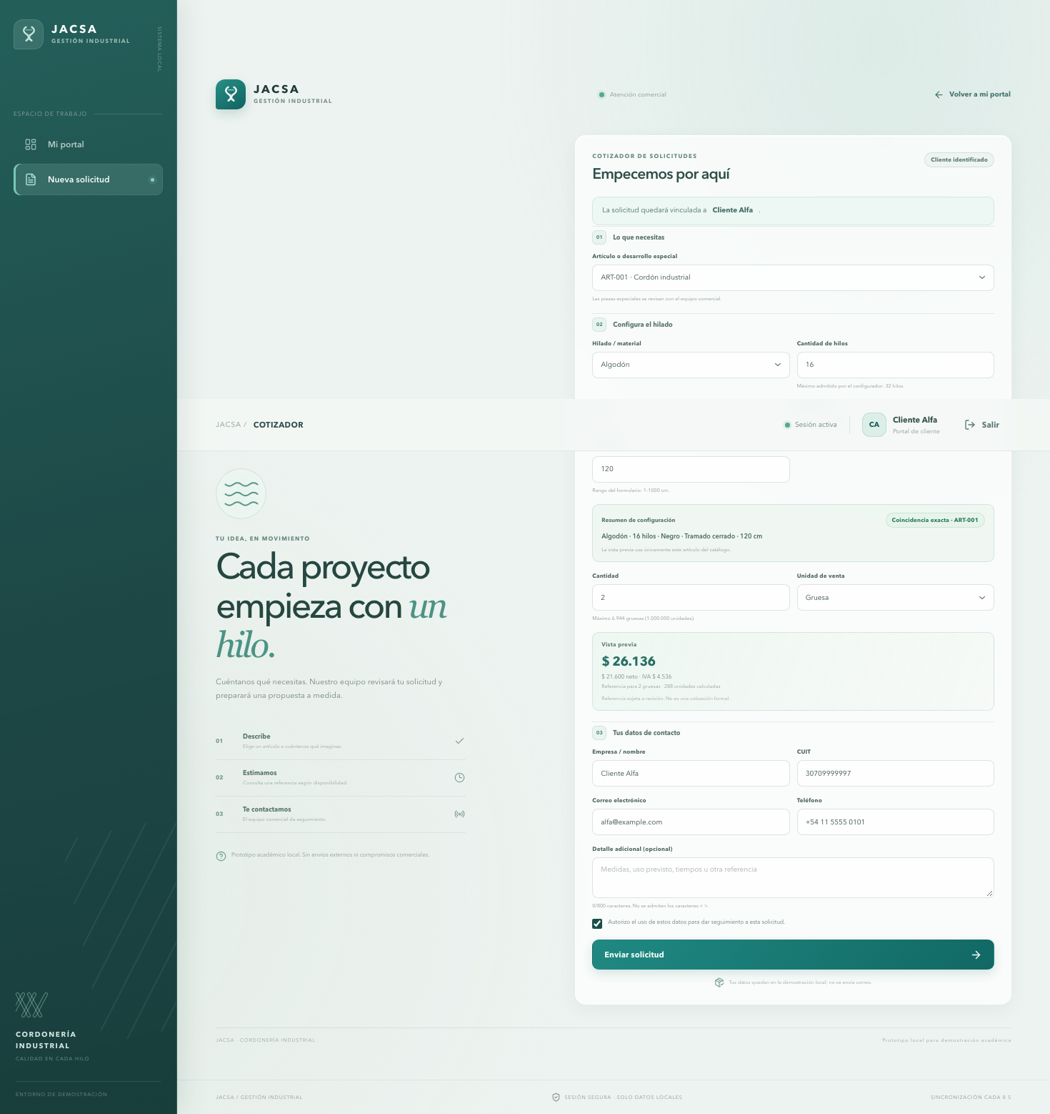

Captura 02 — 02cotizacion.png
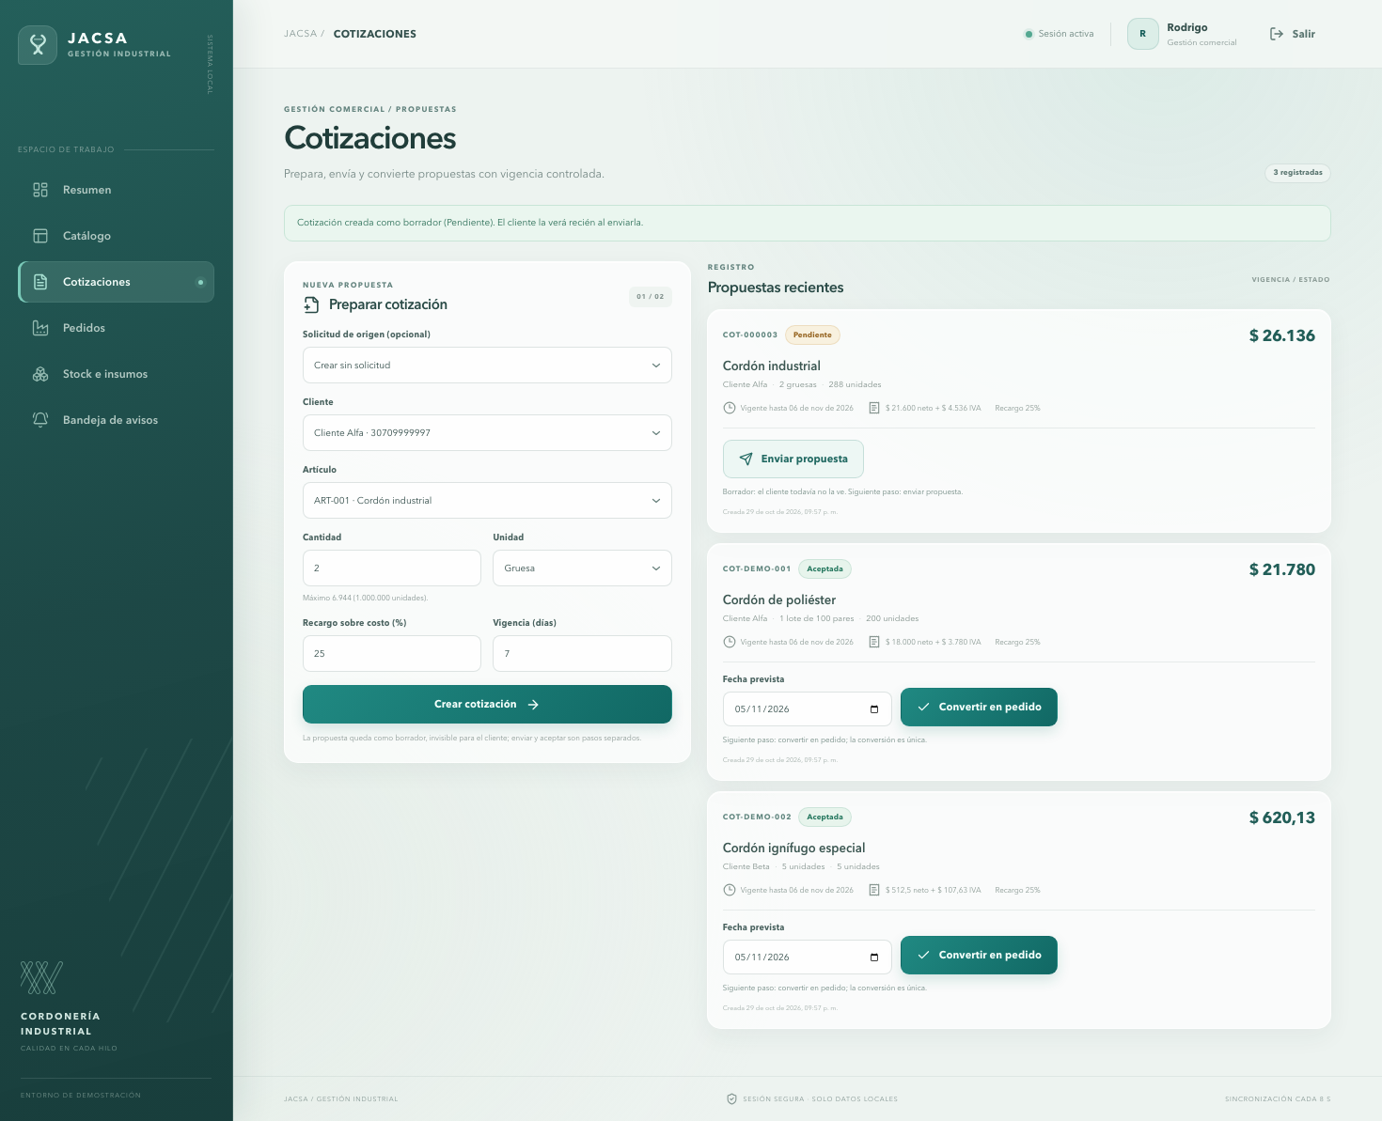

Captura 03 — 03stockfaltante.png
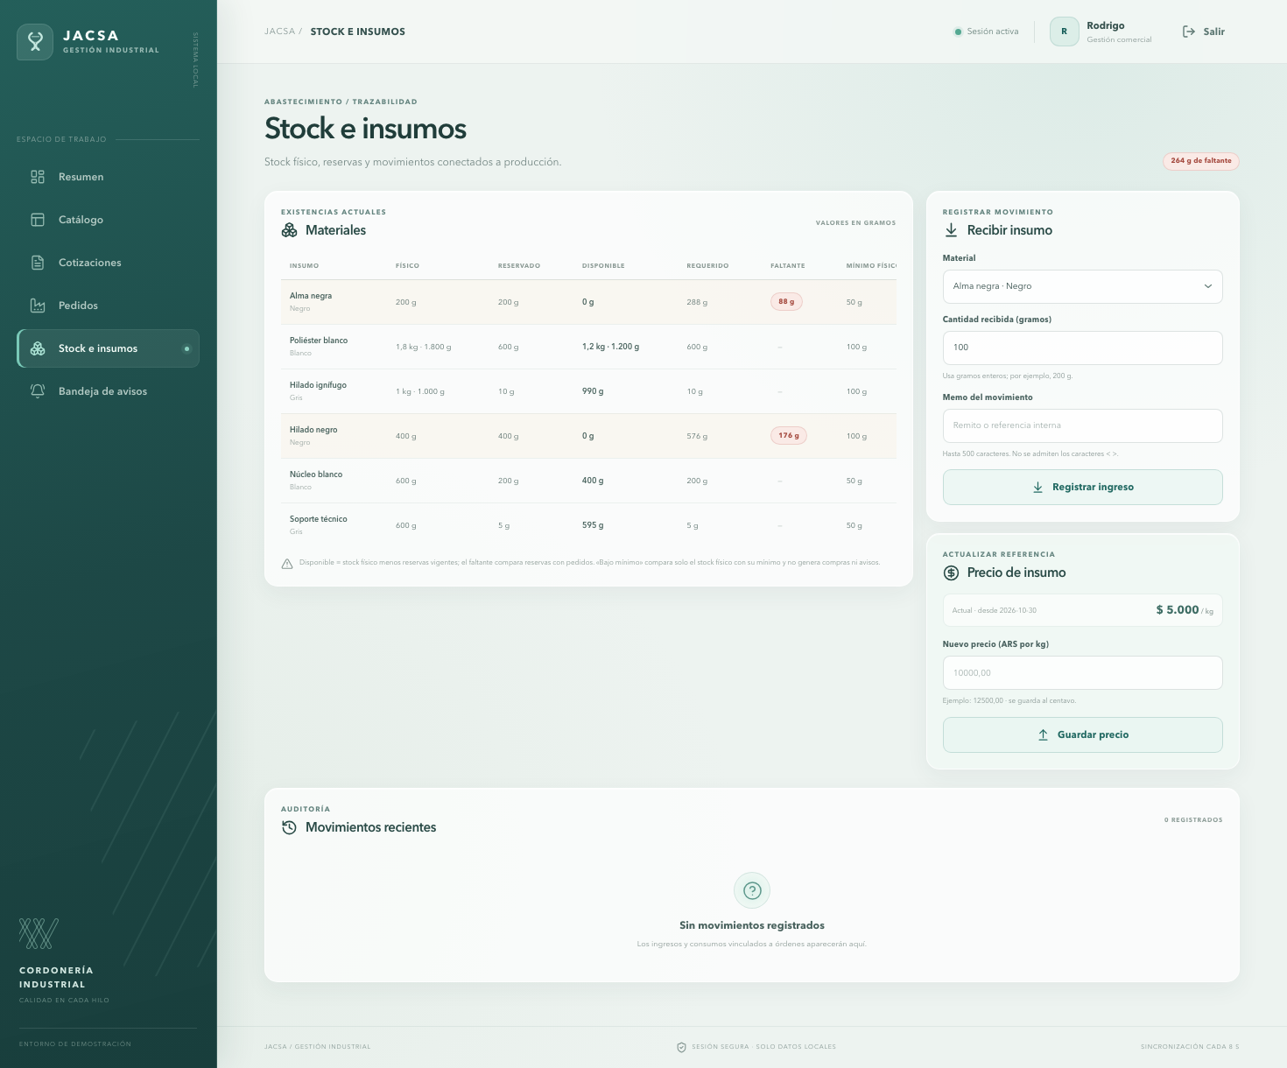

Captura 04 — 04tableropedidos.png
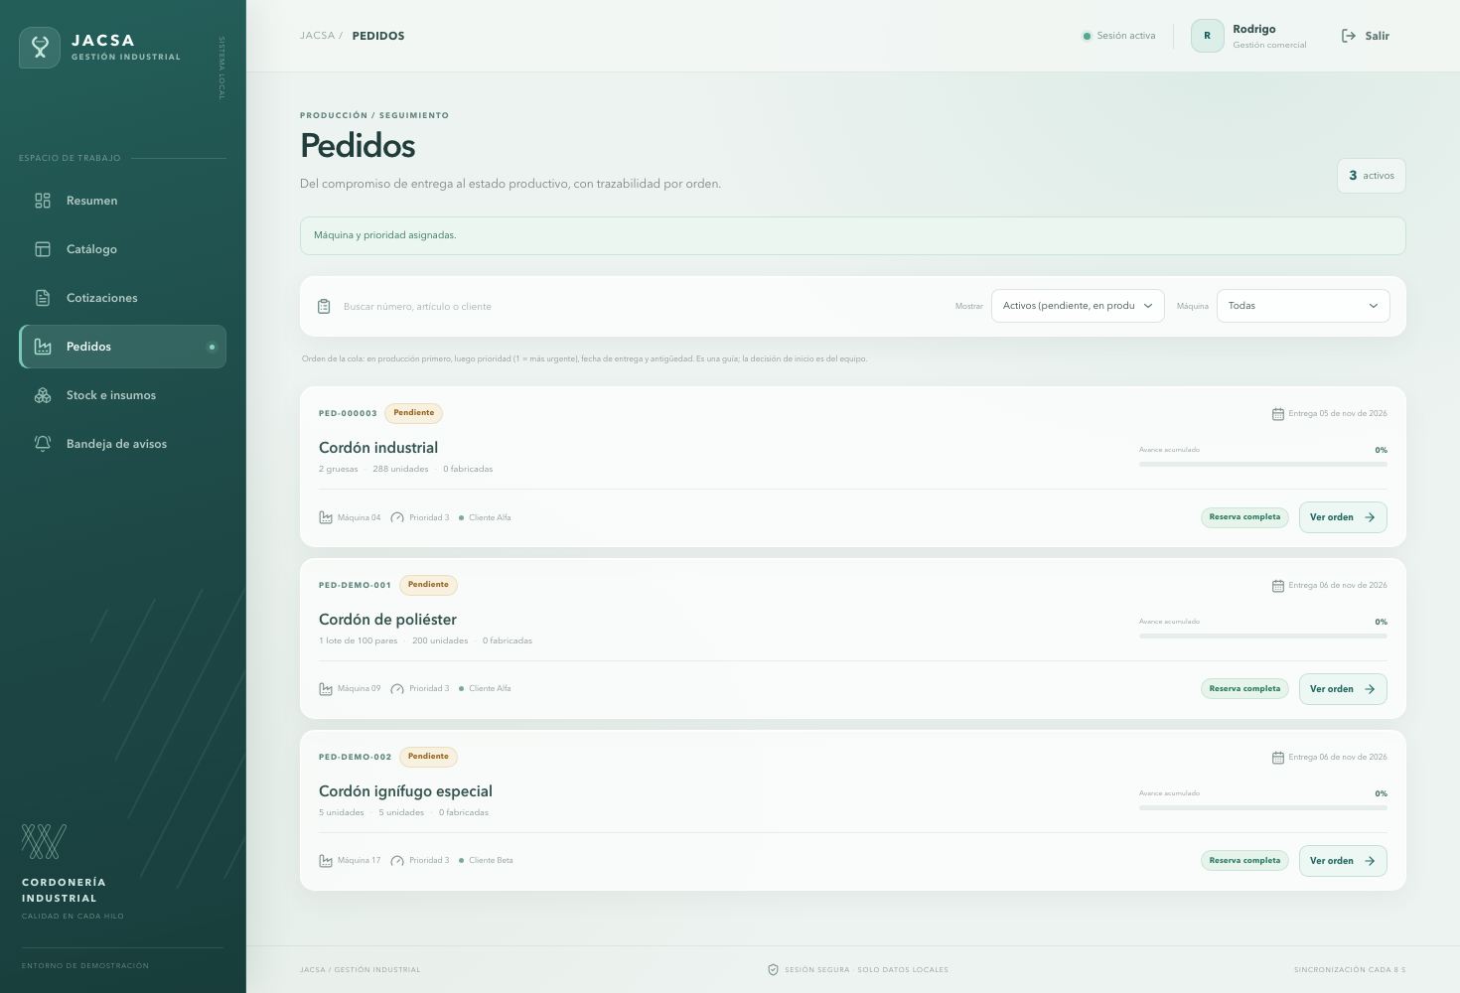

Captura 05 — 05operariocola.png
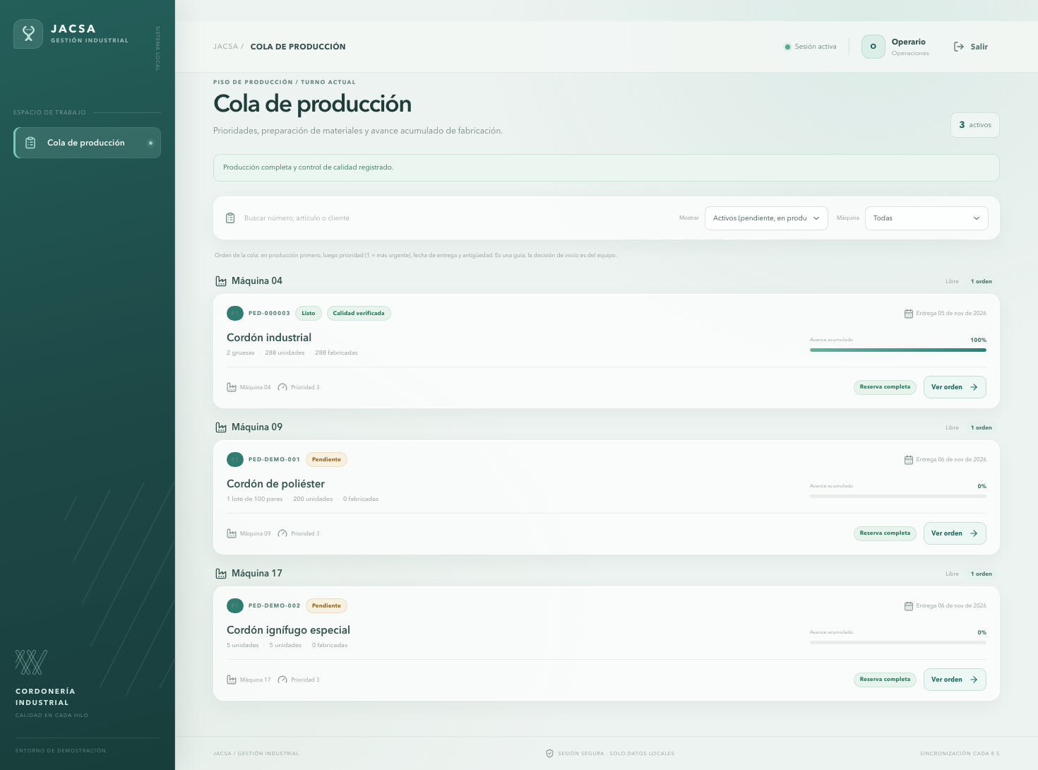

Captura 06 — 06portalcliente.png
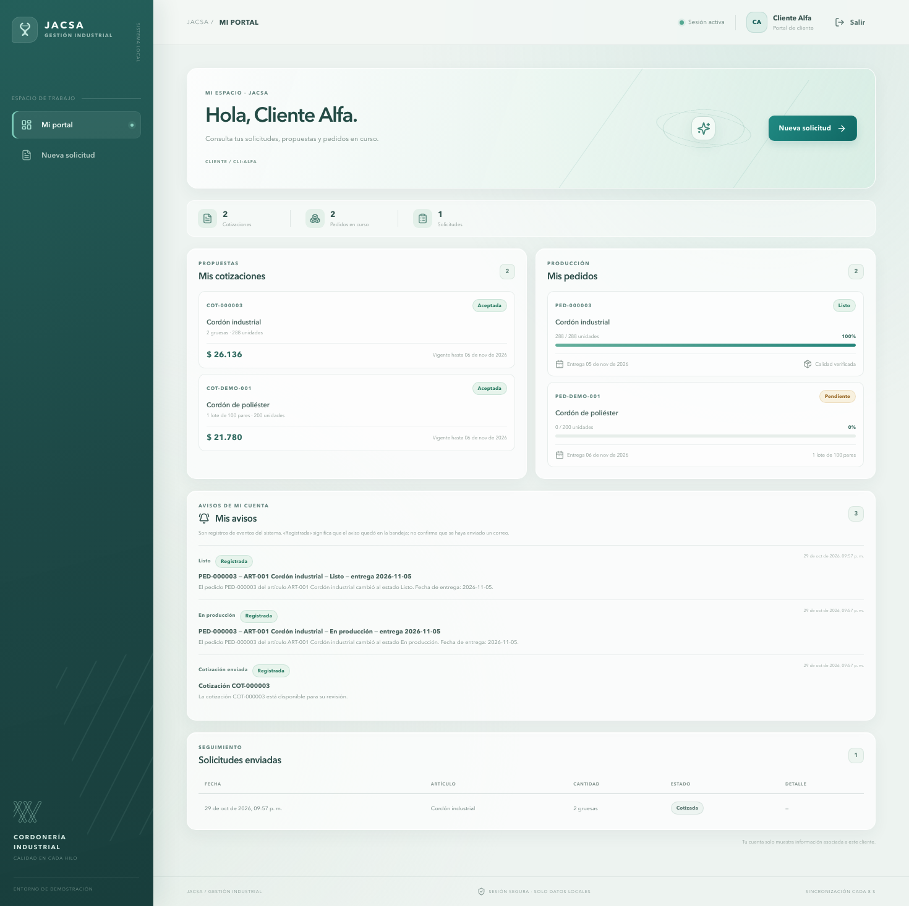

Captura 07 — 07mobilelogin.png
